Утвержден
Приказом Минрегиона России
от 27 декабря 2011 г. N 605

СВОД ПРАВИЛ

ДОСТУПНОСТЬ ЗДАНИЙ И СООРУЖЕНИЙ
ДЛЯ МАЛОМОБИЛЬНЫХ ГРУПП НАСЕЛЕНИЯ

АКТУАЛИЗИРОВАННАЯ РЕДАКЦИЯ СНиП 35-01-2001

Accessibility of buildings and structures
for persons with disabilities and persons
with reduced mobility

СП 59.13330.2012

ОКС 91.160.01

Дата введения
1 января 2013 года

Предисловие

Цели и принципы стандартизации в Российской Федерации установлены Федеральным законом от 27 декабря 2002 г. N 184-ФЗ "О техническом регулировании", а правила разработки - Постановлением Правительства Российской Федерации "О порядке разработки и утверждения сводов правил" от 19 ноября 2008 г. N 858.

Сведения о своде правил

1. Исполнители - Автономная некоммерческая организация "Организационный комитет XXII Олимпийских зимних игр и XI Паралимпийских зимних игр 2014 г. в г. Сочи" (АНО "Оргкомитет "Сочи 2014"); Общероссийская физкультурно-спортивная общественная организация "Российская ассоциация спортивных сооружений" (ОФСОО "РАСС"); Общероссийская негосударственная некоммерческая организация "Национальное объединение саморегулируемых организаций, основанных на членстве лиц, осуществляющих строительство" ("Национальное объединение строителей"); Открытое акционерное общество "Центральный научно-исследовательский и проектно-экспериментальный институт промышленных зданий и сооружений (ОАО "ЦНИИПромзданий"); Открытое акционерное общество "Институт общественных и жилых зданий, сооружений и комплексов" (ОАО "Институт общественных зданий"); Общество с ограниченной ответственностью "Институт спортивных сооружений" (ООО "ИСС").
2. Внесен Техническим комитетом по стандартизации ТК 465 "Строительство".
3. Подготовлен к утверждению Департаментом архитектуры, строительства и градостроительной политики.
4. Утвержден Приказом Министерства регионального развития Российской Федерации (Минрегион России) от 27 декабря 2011 г. N 605 и введен в действие с 1 января 2013 г.
5. Зарегистрирован Федеральным агентством по техническому регулированию и метрологии (Росстандарт). Пересмотр СП 59.13330.2010 "СНиП 35-01-2001. Доступность зданий и сооружений для маломобильных групп населения".

Информация об изменениях к настоящему своду правил публикуется в ежегодно издаваемом информационном указателе "Национальные стандарты", а текст изменений и поправок - в ежемесячно издаваемых информационных указателях "Национальные стандарты". В случае пересмотра (замены) или отмены настоящего свода правил соответствующее уведомление будет опубликовано в ежемесячно издаваемом информационном указателе "Национальные стандарты". Соответствующая информация, уведомление и тексты размещаются также в информационной системе общего пользования - на официальном сайте разработчика (Минрегион России) в сети Интернет.

Введение

Актуализация СНиП 35-01-2001 в формате свода правил проведена в рамках выполнения части 5 статьи 42 Федерального закона от 30.12.2009 N 384-ФЗ "Технический регламент "О безопасности зданий и сооружений", а также п. 2 Плана мероприятий по созданию безбарьерной среды для целей проведения XXII Олимпийских зимних игр и XI Паралимпийских зимних игр 2014 г. в г. Сочи.
Свод правил разработан в соответствии с принципами Конвенции ООН о правах инвалидов, подписанной Российской Федерацией в сентябре 2008 г. Среди этих принципов: полное и эффективное вовлечение инвалидов в общество, равенство возможностей и доступность. Впервые в российский нормативный документ введен новый прогрессивный принцип "универсальный проект (дизайн)", который заявлен в Конвенции, как обязательный. Применение принципов Конвенции ООН в процессе проектирования и строительства формирует среду жизнедеятельности с беспрепятственным доступом инвалидов и других маломобильных групп населения к зданиям и сооружениям, безопасность их эксплуатации без необходимости последующего переустройства и приспособления.
Свод правил разработан с учетом требований Международного олимпийского комитета, Международного паралимпийского комитета и международного опыта в системе других документов в области стандартизации, устанавливающих требования по доступности зданий, сооружений и объектов инфраструктуры для маломобильных групп населения.
В настоящем нормативном документе реализованы требования Федерального закона от 29.12.2004 N 190-ФЗ "Градостроительный кодекс Российской Федерации", Федерального закона от 24.11.1995 N 181-ФЗ "О социальной защите инвалидов в РФ", Федерального закона от 27.12.2002 N 184-ФЗ "О техническом регулировании", Федерального закона от 30.03.1999 N 52-ФЗ "О санитарно-эпидемиологическом благополучии населения".
Актуализация выполнена авторским коллективом: "Национальное объединение строителей" (руководитель темы - канд. экон. наук С.В. Пугачев); ОФСОО "РАСС" (зам. руководителя темы - д-р психол. наук В.Б. Мяконьков, технический директор Л.Б. Гутман, ведущий специалист И.П. Камчаткин); ОАО "Институт общественных зданий" (зам. руководителя темы по научной работе, общая редакция - канд. архитектуры А.М. Гарнец); ООО "ПожМонтажГрупп" (инженер А.В. Апаков); Департамент социальной защиты населения г. Москвы (специалист А.В. Варсанофьев); ГУП "МНИИТЭП" (нач. электроотдела А.В. Кузилин); ФГОУ ВПО Госуниверситет по землеустройству (д-р архитектуры М.Ю. Лимонад); ОАО "МосОтис" (инженер С.М. Ройтбурд); Минрегион России (канд. экон. наук, нач. отдела технического регулирования и нормирования в строительной отрасли Департамента архитектуры, строительства и градостроительной политики К.А. Жиляев); ОАО "ЦНИИПромзданий" (канд. архитектуры Д.К. Лейкина); ООО "ИСС" (ведущий научный сотрудник Э.Н. Асылгараева); АНО "Оргкомитет "Сочи 2014" (директор функционального подразделения по подготовке олимпийских объектов и инфраструктуры С.А. Красноперов, старший менеджер по подготовке Олимпийских объектов Д.Б. Шишонков), при участии Всероссийского общества инвалидов (зам. председателя О.В. Рысев).

1. Область применения

1.1. Настоящий свод правил предназначается для разработки проектных решений общественных, жилых и производственных зданий, которые должны обеспечивать для инвалидов и других групп населения с ограниченными возможностями передвижения (далее - маломобильных групп населения - МГН) равные условия жизнедеятельности с другими категориями населения, основанные на принципах "универсального проекта" (дизайна).
1.2. Требования настоящего документа необходимо учитывать при проектировании новых, реконструируемых, подлежащих капитальному ремонту и приспосабливаемых зданий и сооружений. Они распространяются на функционально-планировочные элементы зданий и сооружений, их участки или отдельные помещения, доступные для МГН: входные узлы, коммуникации, пути эвакуации, помещения (зоны) проживания, обслуживания и места приложения труда, а также на их информационное и инженерное обустройство.
В случае невозможности полного приспособления объекта для нужд МГН при реконструкции, капитальном ремонте зданий и сооружений и т.д., следует осуществлять проектирование в рамках "разумного приспособления" при согласовании задания на проектирование с территориальными органами социальной защиты населения соответствующего уровня и с учетом мнения общественных объединений инвалидов.
1.3. Возможность и степень (вид) адаптации к требованиям настоящих норм зданий, имеющих историческую, художественную или архитектурную ценность, следует согласовывать с органом по охране и использованию памятников истории и культуры соответствующего уровня и с органами социальной защиты населения соответствующего уровня.
1.4. Требования нормативного документа не распространяются на проектирование жилых одноквартирных домов.
1.5. Проектные решения, предназначенные для МГН, должны обеспечивать повышенное качество среды обитания при соблюдении:
досягаемости ими кратчайшим путем мест целевого посещения и беспрепятственности перемещения внутри зданий и сооружений и на их территории;
безопасности путей движения (в том числе эвакуационных и путей спасения), а также мест проживания, обслуживания и приложения труда МГН;
эвакуации людей из здания или в безопасную зону до возможного нанесения вреда их жизни и здоровью вследствие воздействия опасных факторов;
своевременного получения МГН полноценной и качественной информации, позволяющей ориентироваться в пространстве, использовать оборудование (в том числе для самообслуживания), получать услуги, участвовать в трудовом и обучающем процессе и т.д.;
удобства и комфорта среды жизнедеятельности для всех групп населения.
1.6. Проектные решения объектов, предназначенных для маломобильных групп населения, не должны ограничивать условия жизнедеятельности или ущемлять права и возможности других групп населения, находящихся в здании (сооружении).

2. Нормативные ссылки

Нормативные документы, на которые в тексте настоящего свода правил имеются ссылки, приведены в Приложении А.
Примечание. При пользовании настоящим сводом правил целесообразно проверить действие ссылочных стандартов и классификаторов в информационной системе общего пользования - на официальном сайте национального органа Российской Федерации по стандартизации в сети Интернет или по ежегодно издаваемому информационному указателю "Национальные стандарты", который опубликован по состоянию на 1 января текущего года, и по соответствующим ежемесячно издаваемым информационным указателям, опубликованным в текущем году. Если ссылочный документ заменен (изменен), то при пользовании настоящим сводом правил следует руководствоваться замененным (измененным) документом. Если ссылочный материал отменен без замены, то положение, в котором дана ссылка на него, применяется в части, не затрагивающей эту ссылку.

3. Термины и определения

Используемые в тексте термины и их определения приведены в Приложении Б.

4. Требования к земельным участкам

4.1. Входы и пути движения

4.1.1. Вход на участок следует оборудовать доступными для МГН, в том числе инвалидов-колясочников, элементами информации об объекте.
4.1.2. На путях движения МГН не допускается применять непрозрачные калитки на навесных петлях двустороннего действия, калитки с вращающимися полотнами, турникеты и другие устройства, создающие преграду для МГН.
4.1.3. В проектной документации должны быть предусмотрены условия беспрепятственного, безопасного и удобного передвижения МГН по участку к доступному входу в здание с учетом требований СП 42.13330. Эти пути должны стыковаться с внешними по отношению к участку транспортными и пешеходными коммуникациями, специализированными парковочными местами, остановками общественного транспорта.
Система средств информационной поддержки должна быть обеспечена на всех путях движения, доступных для МГН на все время (в течение суток) эксплуатации учреждения или предприятия в соответствии с ГОСТ Р 51256 и ГОСТ Р 52875.
4.1.4. Транспортные проезды на участке и пешеходные пути к объектам допускается совмещать при соблюдении градостроительных требований к параметрам путей движения.
При этом следует делать ограничительную разметку пешеходных путей на проезжей части, которые обеспечат безопасное движение людей и автомобильного транспорта.
4.1.5. При пересечении пешеходных путей транспортными средствами у входов в здание или на участке около здания следует предусматривать элементы заблаговременного предупреждения водителей о местах перехода, вплоть до его регулирования в соответствии с требованиями ГОСТ Р 51684. По обеим сторонам перехода через проезжую часть должны быть установлены бордюрные пандусы.
4.1.6. При наличии на участке подземных и надземных переходов их следует, как правило, оборудовать пандусами или подъемными устройствами, если нельзя организовать для МГН наземный переход.
Ширина пешеходного пути через островок безопасности в местах перехода через проезжую часть должна быть не менее 3 м, длина - не менее 2 м.
4.1.7. Ширина пешеходного пути с учетом встречного движения инвалидов на креслах-колясках должна быть не менее 2,0 м. В условиях сложившейся застройки допускается в пределах прямой видимости снижать ширину пути движения до 1,2 м. При этом следует устраивать не более чем через каждые 25 м горизонтальные площадки (карманы) размером не менее 2,0 x 1,8 м для обеспечения возможности разъезда инвалидов на креслах-колясках.
Продольный уклон путей движения, по которому возможен проезд инвалидов на креслах-колясках, не должен превышать 5%, поперечный - 2%.
Примечание. Все параметры ширины и высоты коммуникационных путей здесь и в других пунктах приводятся в чистоте (в свету).

4.1.8. При устройстве съездов с тротуара на транспортный проезд уклон должен быть не более 1:12, а около здания и в затесненных местах допускается увеличивать продольный уклон до 1:10 на протяжении не более 10 м.
Бордюрные пандусы на пешеходных переходах должны полностью располагаться в пределах зоны, предназначенной для пешеходов, и не должны выступать на проезжую часть. Перепад высот в местах съезда на проезжую часть не должен превышать 0,015 м.
4.1.9. Высоту бордюров по краям пешеходных путей на территории рекомендуется принимать не менее 0,05 м.
Перепад высот бордюров, бортовых камней вдоль эксплуатируемых газонов и озелененных площадок, примыкающих к путям пешеходного движения, не должны превышать 0,025 м.
4.1.10. Тактильные средства, выполняющие предупредительную функцию на покрытии пешеходных путей на участке, следует размещать не менее чем за 0,8 м до объекта информации или начала опасного участка, изменения направления движения, входа и т.п.
Ширина тактильной полосы принимается в пределах 0,5 - 0,6 м.
4.1.11. Покрытие пешеходных дорожек, тротуаров и пандусов должно быть из твердых материалов, ровным, шероховатым, без зазоров, не создающим вибрацию при движении, а также предотвращающим скольжение, т.е. сохраняющим крепкое сцепление подошвы обуви, опор вспомогательных средств хождения и колес кресла-коляски при сырости и снеге.
Покрытие из бетонных плит должно иметь толщину швов между плитами не более 0,015 м. Покрытие из рыхлых материалов, в том числе песка и гравия, не допускается.
4.1.12. Ширина лестничных маршей открытых лестниц должна быть не менее 1,35 м. Для открытых лестниц на перепадах рельефа ширину проступей следует принимать от 0,35 до 0,4 м, высоту подступенка - от 0,12 до 0,15 м. Все ступени лестниц в пределах одного марша должны быть одинаковыми по форме в плане, по размерам ширины проступи и высоты подъема ступеней. Поперечный уклон ступеней должен быть не более 2%.
Поверхность ступеней должна иметь антискользящее покрытие и быть шероховатой.
Не следует применять на путях движения МГН ступеней с открытыми подступенками.
Марш открытой лестницы не должен быть менее трех ступеней и не должен превышать 12 ступеней. Недопустимо применение одиночных ступеней, которые должны заменяться пандусами. Расстояние между поручнями лестницы в чистоте должно быть не менее 1,0 м.
Краевые ступени лестничных маршей должны быть выделены цветом или фактурой.
Перед открытой лестницей за 0,8 - 0,9 м следует предусматривать предупредительные тактильные полосы шириной 0,3 - 0,5 м.
4.1.13. В тех местах, где высота свободного пространства от поверхности земли до выступающих снизу конструкций лестниц менее 2,1 м, следует предусматривать ограждение или озеленение (кусты).
4.1.14. Лестницы должны дублироваться пандусами или подъемными устройствами.
Наружные лестницы и пандусы должны быть оборудованы поручнями. Длина марша пандуса не должна превышать 9,0 м, а уклон не круче 1:20.
Ширина между поручнями пандуса должна быть в пределах 0,9 - 1,0 м.
Пандус с расчетной длиной 36,0 м и более или высотой более 3,0 м следует заменять подъемными устройствами.
4.1.15. Длина горизонтальной площадки прямого пандуса должна быть не менее 1,5 м. В верхнем и нижнем окончаниях пандуса следует предусмотреть свободную зону размером не менее 1,5 x 1,5 м, а в зонах интенсивного использования не менее 2,1 x 2,1 м. Свободные зоны должны быть также предусмотрены при каждом изменении направления пандуса.
Пандусы должны иметь двухстороннее ограждение с поручнями на высоте 0,9 м (допустимо от 0,85 до 0,92 м) и 0,7 м с учетом технических требований к опорным стационарным устройствам по ГОСТ Р 51261. Расстояние между поручнями должно быть в пределах 0,9 - 1,0 м. Колесоотбойные устройства высотой 0,1 м следует устанавливать на промежуточных площадках и на съезде.
4.1.16. Поверхность пандуса должна быть нескользкой, отчетливо маркированной цветом или текстурой, контрастной относительно прилегающей поверхности.
В местах изменения уклонов необходимо устанавливать искусственное освещение не менее 100 лк на уровне пола.
Необходимость устройства подогрева поверхности пандуса, площадок под навесом, укрытием устанавливается заданием на проектирование.
4.1.17. Ребра дренажных решеток, устанавливаемых на путях движения МГН, должны располагаться перпендикулярно направлению движения и вплотную прилегать к поверхности. Просветы ячеек решеток должны быть не более 0,013 м шириной. Диаметр круглых отверстий в решетках не должен превышать 0,018 м.
Дренажные решетки следует размещать вне зоны движения пешеходов.

4.2. Автостоянки для инвалидов

4.2.1. На индивидуальных автостоянках на участке около или внутри зданий учреждений обслуживания следует выделять 10% мест (но не менее одного места) для транспорта инвалидов, в том числе 5% специализированных мест для автотранспорта инвалидов на кресле-коляске из расчета, при числе мест:
до 100 включительно ............ 5%, но не менее одного места;
от 101 до 200 .................. 5 мест и дополнительно 3%;
от 201 до 1000 ................. 8 мест и дополнительно 2%;
1001 место и более ............. 24 места плюс не менее 1%
на каждые 100 мест свыше.

КонсультантПлюс: примечание.
В официальном тексте документа, видимо, допущена опечатка: имеется в виду ГОСТ Р 12.4.026, а не ГОСТ 12.4.026.

Выделяемые места должны обозначаться знаками, принятыми ГОСТ Р 52289 и ПДД на поверхности покрытия стоянки и продублированы знаком на вертикальной поверхности (стене, столбе, стойке и т.п.) в соответствии с ГОСТ 12.4.026, расположенным на высоте не менее 1,5 м.
4.2.2. Места для личного автотранспорта инвалидов желательно размещать вблизи входа в предприятие или в учреждение, доступного для инвалидов, но не далее 50 м, от входа в жилое здание - не далее 100 м.
Площадки для остановки специализированных средств общественного транспорта, перевозящих только инвалидов (социальное такси), следует предусматривать на расстоянии не далее 100 м от входов в общественные здания.
4.2.3. Специальные парковочные места вдоль транспортных коммуникаций разрешается предусматривать при уклоне дороги менее 1:50.
Размеры парковочных мест, расположенных параллельно бордюру, должны обеспечивать доступ к задней части автомобиля для пользования пандусом или подъемным приспособлением.
Пандус должен иметь блистерное покрытие, обеспечивающее удобный переход с площадки для стоянки на тротуар. В местах высадки и передвижения инвалидов из личного автотранспорта до входов в здания должно применяться нескользкое покрытие.
4.2.4. Разметку места для стоянки автомашины инвалида на кресле-коляске следует предусматривать размером 6,0 x 3,6 м, что дает возможность создать безопасную зону сбоку и сзади машины - 1,2 м.
Если на стоянке предусматривается место для регулярной парковки автомашин, салоны которых приспособлены для перевозки инвалидов на креслах-колясках, ширина боковых подходов к автомашине должна быть не менее 2,5 м.
4.2.5. Места для автомашин инвалидов на креслах-колясках в многоуровневых автостоянках рекомендуется размещать у выхода на первом этаже или около лифтов.
Высота свободного пространства от плоскости (пола) автостоянки до низа перекрывающих конструкций и другие конструктивные размеры следует принимать по СП 113.13330.
4.2.6. Встроенные, в том числе подземные автостоянки должны иметь непосредственную связь с функциональными этажами здания с помощью лифтов, в том числе приспособленных для перемещения инвалидов на кресле-коляске с сопровождающим. Эти лифты и подходы к ним должны быть выделены специальными знаками.

4.3. Благоустройство и места отдыха

4.3.1. На территории на основных путях движения людей рекомендуется предусматривать не менее чем через 100 - 150 м места отдыха, доступные для МГН, оборудованные навесами, скамьями, телефонами-автоматами, указателями, светильниками, сигнализацией и т.п.
Места отдыха должны выполнять функции архитектурных акцентов, входящих в общую информационную систему объекта.
4.3.2. Скамейки для инвалидов, в том числе слепых, устанавливаются на обочинах проходов и обозначаются с помощью изменения фактуры наземного покрытия.
В случае примыкания места отдыха к пешеходным путям, расположенным на другом уровне, следует обеспечить плавный переход между этими поверхностями.
В местах отдыха следует применять скамьи разной высоты от 0,38 до 0,58 м с опорой для спины. Сиденья должны иметь не менее одного подлокотника. Минимальное свободное пространство для ног под сиденьем должно быть не менее 1/3 глубины сиденья.
4.3.3. Минимальный уровень освещенности в местах отдыха следует принимать 20 лк. Светильники, устанавливаемые на площадках отдыха, должны быть расположены ниже уровня глаз сидящего.
4.3.4. Устройства и оборудование (почтовые ящики, укрытия таксофонов, информационные щиты и т.п.), размещаемые на стенах зданий, сооружений или на отдельных конструкциях, а также выступающие элементы и части зданий и сооружений не должны сокращать нормируемое пространство для прохода, а также проезда и маневрирования кресла-коляски.
Объекты, лицевой край поверхности которых расположен на высоте от 0,7 до 2,1 м от уровня пешеходного пути, не должны выступать за плоскость вертикальной конструкции более чем на 0,1 м, а при их размещении на отдельно стоящей опоре - более 0,3 м.
При увеличении размеров выступающих элементов пространство под этими объектами необходимо выделять бордюрным камнем, бортиком высотой не менее 0,05 м либо ограждениями высотой не менее 0,7 м.
Вокруг отдельно стоящих опор, стоек или деревьев, расположенных на пути движения, следует предусматривать предупредительное мощение в форме квадрата или круга на расстоянии 0,5 м от объекта.
4.3.5. Таксофоны и другое специализированное оборудование для людей с недостатками зрения должны устанавливаться на горизонтальной плоскости с применением тактильных наземных указателей или на отдельных плитах высотой до 0,04 м, край которых должен находиться от установленного оборудования на расстоянии 0,7 - 0,8 м.
Формы и края подвесного оборудования должны быть скруглены.
4.3.6. Временные сооружения, столбы наружного освещения и указателей, газетные и торговые киоски и т.д. должны располагаться за пределами полосы движения и иметь контрастный цвет.
4.3.7. В исключительных случаях при реконструкции могут применяться передвижные пандусы. Ширина поверхности передвижных пандусов должна быть не менее 1,0 м, уклоны должны быть приближены к значениям стационарных пандусов.

5. Требования к помещениям и их элементам

В зданиях и сооружениях должны быть обеспечены для МГН условия использования в полном объеме помещений для безопасного осуществления необходимой деятельности самостоятельно либо при помощи сопровождающего, а также эвакуации в случае экстренной ситуации.

5.1. Входы

5.1.1. В здании должен быть как минимум один вход, доступный для МГН, с поверхности земли и из каждого доступного для МГН подземного или надземного уровня, соединенного с этим зданием.
5.1.2. Наружные лестницы и пандусы должны иметь поручни с учетом технических требований к опорным стационарным устройствам по ГОСТ Р 51261. При ширине лестниц на основных входах в здание 4,0 м и более следует дополнительно предусматривать разделительные поручни.
5.1.3. Входная площадка при входах, доступных МГН, должна иметь: навес, водоотвод, а в зависимости от местных климатических условий - подогрев поверхности покрытия. Размеры входной площадки при открывании полотна дверей наружу должны быть не менее 1,4 x 2,0 м или 1,5 x 1,85 м. Размеры входной площадки с пандусом не менее 2,2 x 2,2 м.
Поверхности покрытий входных площадок и тамбуров должны быть твердыми, не допускать скольжения при намокании и иметь поперечный уклон в пределах 1 - 2%.
5.1.4. Входные двери должны иметь ширину в свету не менее 1,2 м. Применение дверей на качающихся петлях и дверей вертушек на путях передвижения МГН не допускается.
В полотнах наружных дверей, доступных для МГН, следует предусматривать смотровые панели, заполненные прозрачным и ударопрочным материалом, нижняя часть которых должна располагаться в пределах от 0,5 до 1,2 м от уровня пола. Нижняя часть стеклянных дверных полотен на высоту не менее 0,3 м от уровня пола должна быть защищена противоударной полосой.
Наружные двери, доступные для МГН, могут иметь пороги. При этом высота каждого элемента порога не должна превышать 0,014 м.
В качестве дверных запоров на путях эвакуации следует предусматривать ручки нажимного действия. Усилие открывания двери не должно превышать 50 Нм.
При двухстворчатых дверях одна рабочая створка должна иметь ширину, требуемую для однопольных дверей.
5.1.5. Прозрачные двери на входах и в здании, а также ограждения следует выполнять из ударопрочного материала. На прозрачных полотнах дверей следует предусматривать яркую контрастную маркировку высотой не менее 0,1 м и шириной не менее 0,2 м, расположенную на уровне не ниже 1,2 м и не выше 1,5 м от поверхности пешеходного пути.
Дверные наличники или края дверного полотна и ручки рекомендуется окрашивать в отличные от дверного полотна контрастные цвета.
5.1.6. Входные двери, доступные для входа инвалидов, следует проектировать автоматическими, ручными или механическими. Они должны быть хорошо опознаваемы и иметь символ, указывающий на их доступность. Целесообразно применение автоматических распашных или раздвижных дверей (если они не стоят на путях эвакуации).
На путях движения МГН рекомендуется применять двери на петлях одностороннего действия с фиксаторами в положениях "открыто" или "закрыто". Следует также применять двери, обеспечивающие задержку автоматического закрывания дверей, продолжительностью не менее 5 секунд. Следует использовать распашные двери с доводчиком (с усилием 19,5 Нм).
5.1.7. Глубина тамбуров и тамбур-шлюзов при прямом движении и одностороннем открывании дверей должна быть не менее 2,3 при ширине не менее 1,50 м.
При последовательном расположении навесных или поворотных дверей необходимо обеспечить, чтобы минимальное свободное пространство между ними было не менее 1,4 м плюс ширина двери, открывающаяся внутрь междверного пространства.
Свободное пространство у двери со стороны защелки должно быть: при открывании "от себя" не менее 0,3 м, а при открывании "к себе" - не менее 0,6 м.
При глубине тамбура менее 1,8 м до 1,5 м (при реконструкции) его ширина должна быть не менее 2 м.
В тамбурах, лестничных клетках и у эвакуационных выходов не допускается применять зеркальные стены (поверхности), а в дверях - зеркальные стекла.
Дренажные и водосборные решетки, устанавливаемые в полу тамбуров или входных площадок, должны устанавливаться в уровне с поверхностью покрытия пола. Ширина просветов их ячеек не должна превышать 0,013 м, а длина 0,015 м. Предпочтительно применение решеток с ромбовидными или квадратными ячейками. Диаметр круглых ячеек не должен превышать 0,018 м.
5.1.8. При наличии контроля на входе следует применять контрольно-пропускные устройства и турникеты шириной в свету не менее 1,0 м, приспособленные для пропуска инвалидов на креслах-колясках.
Дополнительно к турникетам следует предусматривать боковой проход для обеспечения эвакуации инвалидов на креслах-колясках и других категорий МГН. Ширину прохода следует принимать по расчету.
5.1.9. Помещения, где могут находиться инвалиды на креслах-колясках или с недостатками зрения, следует размещать на уровне входа, ближайшего к поверхности земли. При ином размещении помещений по высоте здания, кроме лестниц, следует предусматривать пандусы, подъемные платформы для инвалидов (далее - подъемные платформы) или лифты.

5.2. Пути движения в зданиях

Горизонтальные коммуникации

5.2.1. Пути движения к помещениям, зонам и местам обслуживания внутри здания следует проектировать в соответствии с нормативными требованиями к путям эвакуации людей из здания.
Ширина пути движения (в коридорах, галереях и т.п.) должна быть не менее:
при движении кресла-коляски в одном направлении ....... 1,5 м;
при встречном движении ................................ 1,8 м.
Ширину перехода в другое здание следует принимать - не менее 2,0 м.
При движении по коридору инвалиду на кресле-коляске следует обеспечить минимальное пространство для:
поворота на 90° - равное 1,2 x 1,2 м;
разворота на 180° - равное диаметру 1,4 м.
В тупиковых коридорах необходимо обеспечить возможность разворота кресла-коляски на 180°.
Высота коридоров по всей их длине и ширине должна составлять в свету не менее 2,1 м.
Примечание. При реконструкции зданий допускается уменьшать ширину коридоров при условии создания разъездов (карманов) для кресел-колясок размером 2 м (длина) и 1,8 м (ширина) в пределах прямой видимости следующего кармана.

5.2.2. Подходы к различному оборудованию и мебели должны быть по ширине не менее 0,9 м, а при необходимости поворота кресла-коляски на 90° - не менее 1,2 м. Диаметр зоны для самостоятельного разворота на 180° инвалида на кресле-коляске следует принимать не менее 1,4 м.
Глубина пространства для маневрирования кресла-коляски перед дверью при открывании "от себя" должна быть не менее 1,2 м, а при открывании "к себе" - не менее 1,5 м при ширине проема не менее 1,5 м.
Ширину прохода в помещении с оборудованием и мебелью следует принимать не менее 1,2 м.
5.2.3. Участки пола на путях движения на расстоянии 0,6 м перед дверными проемами и входами на лестницы, а также перед поворотом коммуникационных путей должны иметь тактильные предупреждающие указатели и/или контрастно окрашенную поверхность в соответствии с ГОСТ Р 12.4.026. Рекомендуется предусматривать световые маячки.
Зоны "возможной опасности" с учетом проекции движения дверного полотна должны быть обозначены контрастной цвету окружающего пространства краской для разметки.
5.2.4. Ширина дверных и открытых проемов в стене, а также выходов из помещений и коридоров на лестничную клетку должна быть не менее 0,9 м. При глубине откоса в стене открытого проема более 1,0 м ширину проема следует принимать по ширине коммуникационного прохода, но не менее 1,2 м.
Двери на путях эвакуации должны иметь окраску, контрастную со стеной.
Дверные проемы в помещения, как правило, не должны иметь порогов и перепадов высот пола. При необходимости устройства порогов их высота или перепад высот не должен превышать 0,014 м.
5.2.5. На путях движения МГН в здании следует предусматривать смежные с ними места отдыха и ожидания. В местах отдыха или ожидания следует предусматривать не менее одного места для инвалида на кресле-коляске или пользующегося костылями (тростью), а также его сопровождающего.
5.2.6. На каждом этаже, где будут посетители, следует предусматривать зоны отдыха на 2 - 3 места, в том числе и для инвалидов на креслах-колясках. При большой длине этажа зону отдыха следует предусматривать через 25 - 30 м.
5.2.7. Конструктивные элементы и устройства внутри зданий, а также декоративные элементы, размещаемые в габаритах путей движения на стенах и других вертикальных поверхностях, должны иметь закругленные края и не выступать более чем на 0,1 м на высоте от 0,7 до 2,1 м от уровня пола. Если элементы выступают за плоскость стен более чем на 0,1 м, то пространство под ними должно быть выделено бортиком высотой не менее 0,05 м. При размещении устройств, указателей на отдельно стоящей опоре они не должны выступать более чем на 0,3 м.
Под маршем открытой лестницы и другими нависающими элементами внутри здания, имеющими размер в свету по высоте менее 1,9 м, следует устанавливать барьеры, ограждения и т.п.
5.2.8. В помещениях, доступных инвалидам, не разрешается применять ворсовые ковры с высотой ворса более 0,013 м.
Ковровые покрытия на путях движения должны быть плотно закреплены, особенно на стыках полотен и по границе разнородных покрытий.

Вертикальные коммуникации

Лестницы и пандусы

5.2.9. При перепаде высот пола в здании или сооружении следует предусматривать лестницы, пандусы или подъемные устройства, доступные для МГН.
В местах перепада уровней пола в помещении для защиты от падения следует предусматривать ограждения высотой в пределах 1 - 1,2 м.
Ступени лестниц должны быть ровными, без выступов и с шероховатой поверхностью. Ребро ступени должно иметь закругление радиусом не более 0,05 м. Боковые края ступеней, не примыкающие к стенам, должны иметь бортики высотой не менее 0,02 м или другие устройства для предотвращения соскальзывания трости или ноги.
Ступени лестниц должны быть с подступенком. Применение открытых ступеней (без подступенка) не допускается.
5.2.10. При отсутствии лифтов ширина марша лестницы должна быть не менее 1,35 м. В остальных случаях ширину марша следует принимать по СП 54.13330 и СП 118.13330.
Завершающие горизонтальные части поручня должны быть длиннее марша лестницы или наклонной части пандуса на 0,3 м (допускается от 0,27 - 0,33 м) и иметь не травмирующее завершение.
5.2.11. При расчетной ширине марша лестницы 4,0 м и более следует предусматривать дополнительные разделительные поручни.
5.2.12. Следует применять различный по цвету материал ступеней лестниц и горизонтальных площадок перед ними.
Тактильные напольные указатели перед лестницами следует выполнять по ГОСТ Р 52875.
5.2.13. Максимальная высота одного подъема (марша) пандуса не должна превышать 0,8 м при уклоне не более 1:20 (5%). При перепаде высот пола на путях движения 0,2 м и менее допускается увеличивать уклон пандуса до 1:10 (10%).
На временных сооружениях или объектах временной инфраструктуры допускается максимальный уклон пандуса 1:12 (8%) при условии, что подъем по вертикали между площадками не превышает 0,5 м, а длина пандуса между площадками - не более 6,0 м.
Пандусы при перепаде высот более 3,0 м следует заменять лифтами, подъемными платформами и т.п.
В исключительных случаях допускается предусматривать винтовые пандусы. Ширина винтового пандуса при полном повороте должна быть не менее 2,0 м.
Через каждые 8,0 - 9,0 м длины марша пандуса должна быть устроена горизонтальная площадка. Горизонтальные площадки должны быть устроены также при каждом изменении направления пандуса.
Площадка на горизонтальном участке пандуса при прямом пути движения или на повороте должна иметь размер не менее 1,5 м по ходу движения, а на винтовом - не менее 2,0 м.
Пандусы в своей верхней и нижней частях должны иметь горизонтальные площадки размером не менее 1,5 x 1,5 м.
Ширину марша пандуса следует принимать по ширине полосы движения согласно 5.2.1. Поручни в этом случае принимать по ширине пандуса.
Инвентарные пандусы должны быть рассчитаны на нагрузку не менее 350 кг/м2 и удовлетворять требованиям к стационарным пандусам по ширине и уклону.
5.2.14. По продольным краям маршей пандусов для предотвращения соскальзывания трости или ноги следует предусматривать колесоотбойники высотой не менее 0,05 м.
Поверхность марша пандуса должна визуально контрастировать с горизонтальной поверхностью в начале и конце пандуса. Допускается для выявления граничащих поверхностей применение световых маячков или световых лент.
Тактильные напольные указатели перед пандусами следует выполнять по ГОСТ Р 52875.
5.2.15. Вдоль обеих сторон всех пандусов и лестниц, а также у всех перепадов высот горизонтальных поверхностей более 0,45 м необходимо устанавливать ограждения с поручнями. Поручни следует располагать на высоте 0,9 м (допускается от 0,85 до 0,92 м), у пандусов - дополнительно и на высоте 0,7 м.
Поручень перил с внутренней стороны лестницы должен быть непрерывным по всей ее высоте.
Расстояние между поручнями пандуса принимать в пределах от 0,9 до 1,0 м.
Завершающие горизонтальные части поручня должны быть длиннее марша лестницы или наклонной части пандуса на 0,3 м (допускается от 0,27 до 0,33 м) и иметь не травмирующее завершение.
5.2.16. Поручни рекомендуется применять округлого сечения диаметром от 0,04 до 0,06 м. Расстояние в свету между поручнем и стеной должно быть не менее 0,045 м для стен с гладкими поверхностями и не менее 0,06 м для стен с шероховатыми поверхностями.
На верхней или боковой, внешней по отношению к маршу, поверхности поручней перил должны предусматриваться рельефные обозначения этажей, а также предупредительные полосы об окончании перил.

Лифты, подъемные платформы и эскалаторы

5.2.17. Здания следует оборудовать пассажирскими лифтами или подъемными платформами для обеспечения доступа инвалидов на креслах-колясках на этажи выше или ниже этажа основного входа в здание (первого этажа). Выбор способа подъема инвалидов и возможность дублирования этих способов подъема устанавливается в задании на проектирование.
5.2.18. Следует применять лифты, предназначенные для пользования инвалидом на кресле-коляске с сопровождающим. Их кабины должны иметь внутренние размеры не менее 1,7 м в ширину и 1,5 м в глубину.
Для нового строительства общественных и производственных зданий рекомендуется применять лифты с шириной дверного проема не менее 0,95 м.
5.2.19. Выбор числа и параметров лифтов для транспортирования инвалидов производится по расчету с учетом максимально возможной численности инвалидов в здании, исходя из номенклатуры по ГОСТ Р 53770.
Для жилых многоквартирных зданий для транспортирования инвалидов на кресле-коляске допустимо использование лифта с размером кабины (ширина x глубину) 2,1 x 1,1 м и шириной дверного проема 1,2 м, в которой кресло-коляска размещается с поворотом.
На объектах физкультурного, спортивного и физкультурно-досугового назначения для транспортирования людей на креслах-колясках следует применять лифт с внутренними размерами кабины лифта не менее 2,1 x 1,5 м.
5.2.20. Световая и звуковая информирующая сигнализация в кабине лифта, доступного для инвалидов, должна соответствовать требованиям ГОСТ Р 51631 и Технического регламента о безопасности лифтов. У каждой двери лифта, предназначенного для инвалидов, должны быть тактильные указатели уровня этажа. Напротив выхода из таких лифтов на высоте 1,5 м должно быть цифровое обозначение этажа размером не менее 0,1 м, контрастное по отношению к фону стены.
5.2.21. Установку подъемных платформ с наклонным перемещением для преодоления лестничных маршей инвалидами с поражением опорно-двигательного аппарата, в том числе на креслах-колясках, следует предусматривать в соответствии с требованиями ГОСТ Р 51630.
Свободное пространство перед подъемными платформами должно составлять не менее 1,6 x 1,6 м.
В целях обеспечения контроля за подъемной платформой и действиями пользователя подъемные платформы могут быть оснащены средствами диспетчерского и визуального контроля, с выводом информации на удаленное автоматизированное рабочее место оператора.
5.2.22. Эскалаторы должны быть оснащены тактильными предупреждающими знаками у каждого края.
Если эскалатор или пассажирский конвейер находятся на основном пути движения МГН, у каждого их конца следует предусмотреть выступающие перед балюстрадой ограждения высотой 1,0 м и длиной 1,0 - 1,5 м для безопасности слепых и слабовидящих (шириной в чистоте не менее движущегося полотна).

Пути эвакуации

5.2.23. Проектные решения зданий и сооружений должны обеспечивать безопасность посетителей в соответствии с требованиями "Технического регламента о безопасности зданий и сооружений", "Технического регламента о требованиях пожарной безопасности" и ГОСТ 12.1.004 с обязательным учетом психофизиологических возможностей инвалидов различных категорий, их численности и места предполагаемого нахождения в здании или сооружении.
5.2.24. Места обслуживания и постоянного нахождения МГН следует располагать на минимально возможных расстояниях от эвакуационных выходов из помещений зданий наружу.
5.2.25. Ширина (в свету) участков эвакуационных путей, используемых МГН, должна быть не менее, м:
дверей из помещений, с числом находящихся в них
инвалидов не более 15 чел. .................................. 0,9;
проемов и дверей в остальных случаях; проходов внутри
помещений ................................................... 1,2;
переходных лоджий и балконов, межквартирных коридоров
(при открывании дверей внутрь) .............................. 1,5;
коридоров, пандусов, используемых инвалидами
для эвакуации .................................... согласно 5.2.1.
5.2.26. Пандус, служащий путем эвакуации со второго и вышележащих этажей, должен иметь выход наружу из здания на прилегающую территорию.
5.2.27. Если по расчету невозможно обеспечить своевременную эвакуацию всех МГН за необходимое время, то для их спасения на путях эвакуации следует предусматривать зоны безопасности, в которых они могут находиться до прибытия спасательных подразделений, либо из которых они могут эвакуироваться более продолжительное время и (или) спасаться самостоятельно по прилегающей незадымляемой лестничной клетке или пандусу.
Предельно допустимые расстояния от наиболее удаленной точки помещения для инвалидов до двери в зону безопасности должно быть в пределах досягаемости за необходимое время эвакуации.
Зоны безопасности рекомендуется предусматривать в холлах лифтов для транспортирования пожарных подразделений, а также в холлах лифтов, используемых МГН. Данные лифты могут использоваться для спасения инвалидов во время пожара. Число лифтов для МГН устанавливается расчетом согласно Приложению Г.
В состав зоны безопасности может включаться площадь примыкающей лоджии или балкона, отделенных противопожарными преградами от остальных помещений этажа, не входящих в зону безопасности. Лоджии и балконы могут не иметь противопожарного остекления, если наружная стена под ними глухая с пределом огнестойкости не менее REI 30 (EI 30) или имеющиеся в этой стене оконные и дверные проемы должны быть заполнены противопожарными окнами и дверями.
5.2.28. Площадь зоны безопасности должна быть предусмотрена на всех инвалидов, остающихся по расчету на этаже, исходя из удельной площади, приходящейся на одного спасаемого, при условии возможности его маневрирования, м2/чел.:
инвалид в кресле-коляске ............................... 2,40;
инвалид в кресле-коляске с сопровождающим .............. 2,65;
инвалид, перемещающийся самостоятельно ................. 0,75;
инвалид, перемещающийся с сопровождающим ............... 1,00.
При обоснованном использовании в качестве зоны безопасности незадымляемой лестничной клетки или пандуса, служащего путем эвакуации, размеры площадок лестничной клетки и пандуса необходимо увеличить исходя из размеров проектируемой зоны.
5.2.29. Зона безопасности должна быть запроектирована в соответствии с требованиями СП 1.13130 в отношении конструктивных решений и применяемых материалов.
Зона безопасности должна быть отделена от других помещений и примыкающих коридоров противопожарными преградами, имеющими пределы огнестойкости: стены, перегородки, перекрытия - не менее REI 60, двери и окна - первого типа.
Зона безопасности должна быть незадымляемой. При пожаре в ней должно создаваться избыточное давление 20 Па при одной открытой двери эвакуационного выхода.
5.2.30. Каждая зона безопасности общественного здания должна быть оснащена селекторной связью или другим устройством визуальной или текстовой связи с диспетчерской или с помещением пожарного поста (поста охраны).
Двери, стены помещений зон безопасности, а также пути движения к зонам безопасности должны быть обозначены эвакуационным знаком Е 21 по ГОСТ Р 12.4.026.
На планах эвакуации должны быть обозначены места расположения зон безопасности.
5.2.31. Верхнюю и нижнюю ступени в каждом марше эвакуационных лестниц следует окрашивать в контрастный цвет или применять тактильные предупредительные указатели, контрастные по цвету по отношению к прилегающим поверхностям пола, шириной 0,3 м.
Возможно применение для ориентации и помощи слепым и слабовидящим защитного углового профиля на каждой ступени по ширине марша. Материал должен быть шириной 0,05 - 0,065 м на проступи и 0,03 - 0,055 м на подступенке. Он должен визуально контрастировать с остальной поверхностью ступени.
Кромки ступеней или поручни лестниц на путях эвакуации должны быть окрашены краской, светящейся в темноте, или на них наклеены световые ленты.
5.2.32. Допускается для эвакуации предусматривать наружные эвакуационные лестницы (лестницы третьего типа), если они отвечают требованиям 5.2.9.
При этом должны выполняться одновременно следующие условия:
лестница должна находиться на расстоянии более 1,0 м от оконных и дверных проемов;
лестница должна иметь аварийное освещение.
Не допускается предусматривать пути эвакуации для слепых и других инвалидов по открытым наружным металлическим лестницам.
5.2.33. На объектах с постоянным проживанием или временным пребыванием лиц с девиантным поведением на дверях эвакуационных выходов допускается применение электромагнитных замков. При этом следует предусмотреть разблокирование этих дверей одним из способов:
при срабатывании автоматической пожарной сигнализации и (или) автоматической установки пожаротушения;
дистанционно с пожарного поста (с поста охраны);
по месту с применением ручных магнитных ключей.
На объектах с постоянным проживанием или временным пребыванием МГН в коридорах, лифтовых холлах, в лестничных клетках, где предусматривается эксплуатация дверей в открытом положении, следует предусматривать один из следующих способов закрывания дверей:
автоматическое закрывание этих дверей при срабатывании АПС и (или) автоматической установки пожаротушения;
дистанционное закрывание дверей с пожарного поста (с поста охраны);
механическое разблокирование дверей по месту.
На путях эвакуации допускается применение раздвижных дверей при условии, что они:
имеют функцию "антипаника",
наряду с раздвижными имеются эвакуационные распашные двери,
раскрываются и фиксируются при срабатывании автоматически, дистанционно с пожарного поста (поста охраны), от кнопки у двери или механическим способом.
5.2.34. Освещенность на путях эвакуации (в том числе в начале и конце пути) и в местах оказания (предоставления) услуг для МГН в зданиях общественного и производственного назначения следует повышать на одну ступень по сравнению с требованиями СП 52.13330.
Перепад освещенности между соседними помещениями и зонами не должен быть более 1:4.

5.3. Санитарно-бытовые помещения

5.3.1. Во всех зданиях, где имеются санитарно-бытовые помещения, должны быть предусмотрены специально оборудованные для МГН места в раздевальных, универсальные кабины в уборных и душевых, ванных.
5.3.2. В общем количестве кабин уборных общественных и производственных зданий доля доступных для МГН кабин должна составлять 7%, но не менее одной.
В применяемой дополнительно универсальной кабине вход следует проектировать с учетом возможной разницы полов сопровождающего и инвалида.
5.3.3. Доступная кабина в общей уборной должна иметь размеры в плане не менее, м: ширина - 1,65, глубина - 1,8, ширина двери - 0,9. В кабине рядом с унитазом следует предусматривать пространство не менее 0,75 м для размещения кресла-коляски, а также крючки для одежды, костылей и других принадлежностей. В кабине должно быть свободное пространство диаметром 1,4 м для разворота кресла-коляски. Двери должны открываться наружу.
Примечание. Габариты доступных и универсальных (специализированных) кабин могут изменяться в зависимости от расстановки применяемого оборудования.

В универсальной кабине и других санитарно-бытовых помещениях, предназначенных для пользования всеми категориями граждан, в том числе инвалидов, следует предусматривать возможность установки откидных опорных поручней, штанг, поворотных или откидных сидений. Размеры универсальной кабины в плане не менее, м: ширина - 2,2, глубина - 2,25.
Один из писсуаров следует располагать на высоте от пола не более 0,4 м или применять писсуар вертикальной формы. Следует применять унитазы, имеющие опору для спины.
5.3.4. В помещениях доступных душевых следует предусматривать не менее одной кабины, оборудованной для инвалида на кресле-коляске, перед которой следует предусматривать пространство для подъезда кресла-коляски.
5.3.5. Для инвалидов с нарушением опорно-двигательного аппарата и недостатками зрения следует предусматривать закрытые душевые кабины с открыванием двери наружу и входом непосредственно из гардеробной с нескользким полом и поддоном без порога.
Доступная душевая кабина для МГН должна быть оборудована переносным или закрепленным на стене складным сиденьем, расположенным на высоте не более 0,48 м от уровня поддона; ручным душем; настенными поручнями. Глубина сиденья должна быть не менее 0,48 м, длина - 0,85 м.
Габариты поддона (трапа) должны быть не менее 0,9 x 1,5 м, свободной зоны - не менее 0,8 x 1,5 м.
5.3.6. У дверей санитарно-бытовых помещений или доступных кабин (уборная, душевая, ванная и т.п.) следует предусматривать специальные знаки (в том числе рельефные) на высоте 1,35 м.
Доступные кабины должны быть оборудованы системой тревожной сигнализации, обеспечивающей связь с помещением постоянного дежурного персонала (поста охраны или администрации объекта).
Над входом в доступные кабины рекомендуется устанавливать световые мигающие оповещатели, срабатывающие при нажатии тревожной кнопки.
5.3.7. Геометрические параметры зон, используемых инвалидами, в том числе на креслах-колясках, в санитарно-бытовых помещениях общественных и производственных зданий, следует принимать по таблице 1:

Таблица 1

┌──────────────────────────────────────────────────┬──────────────────────┐
│ Наименование │ Размеры в плане │
│ │ (в чистоте), м │
├──────────────────────────────────────────────────┼──────────────────────┤
│Кабины душевых: │ │
│ закрытые, │ 1,8 x 1,8 │
│ открытые и со сквозным проходом; полудуши │ 1,2 x 0,9 │
│Кабины личной гигиены женщин │ 1,8 x 2,6 │
├──────────────────────────────────────────────────┴──────────────────────┤
│ Примечание. Габаритные размеры могут быть уточнены в процессе│
│проектирования в зависимости от применяемого оборудования и его│
│размещения. │
└─────────────────────────────────────────────────────────────────────────┘

5.3.8. Ширину проходов между рядами следует принимать не менее, м:
для кабин душевых закрытых и открытых, умывальников групповых
и одиночных, уборных, писсуаров ............................. 1,8;
для шкафов гардеробных со скамьями (с учетом скамей) .... 2,4;
то же, без скамей ....................................... 1,8.
5.3.9. В доступных кабинах следует применять водопроводные краны с рычажной рукояткой и термостатом, а при возможности - с автоматическими и сенсорными кранами бесконтактного типа. Применение кранов с раздельным управлением горячей и холодной водой не допускается.
Следует применять унитазы с автоматическим сливом воды или с ручным кнопочным управлением, которое следует располагать на боковой стене кабины, со стороны которой осуществляется пересадка с кресла-коляски на унитаз.

5.4. Внутреннее оборудование и устройства

5.4.1. При подборе типа внутреннего оборудования, используемого МГН, и его размещения в здании, помещениях необходимо учитывать их соответствие требованиям ГОСТ Р 53453.
Целесообразно использовать контрастные сочетания цветов в применяемом оборудовании (дверь - стена, ручка; санитарный прибор - пол, стена; стена - выключатели и т.п.).
5.4.2. Приборы для открывания и закрытия дверей, горизонтальные поручни, а также ручки, рычаги, краны и кнопки различных аппаратов, отверстия торговых, питьевых и билетных автоматов, отверстия для чипкарт и других систем контроля, терминалы и рабочие дисплеи и прочие устройства, которыми могут воспользоваться МГН внутри здания, следует устанавливать на высоте не более 1,1 м и не менее 0,85 м от пола и на расстоянии не менее 0,4 м от боковой стены помещения или другой вертикальной плоскости.
Выключатели и электророзетки в помещениях следует предусматривать на высоте не более 0,8 м от уровня пола. Допускается применение, в соответствии с техническим заданием, выключателей (включателей) дистанционного управления электроосвещением, зашториванием, электронными приборами и иной техникой.
5.4.3. Следует применять дверные ручки, запоры, задвижки и другие приборы открывания и закрытия дверей, которые должны иметь форму, позволяющую инвалиду управлять ими одной рукой и не требующую применения слишком больших усилий или значительных поворотов руки в запястье. Целесообразно ориентироваться на применение легко управляемых приборов и механизмов, а также П-образных ручек.
Ручки на полотнах раздвижных дверей должны устанавливаться таким образом, чтобы при полностью открытых дверях эти ручки были легкодоступными с обеих сторон двери.
Ручки дверей, расположенных в углу коридора или помещения, должны размещаться на расстоянии от боковой стены не менее 0,6 м.
5.4.4. На входных дверях в специальных помещениях (бойлерных, вентиляционных камерах, трансформаторных узлах и т.п.) следует применять дверные ручки, имеющие поверхность с опознавательными насечками или неровностями, ощущаемыми тактильно.

5.5. Аудиовизуальные информационные системы

5.5.1. Доступные для МГН элементы здания и территории должны идентифицироваться символами доступности в следующих местах:
парковочные места;
зоны посадки пассажиров;
входы, если не все входы в здание, сооружение являются доступными;
места в общих санузлах;
гардеробные, примерочные, раздевалки в зданиях, в которых не все подобные помещения являются доступными;
лифты и другие подъемные устройства;
зоны безопасности;
проходы в других местах обслуживания МГН, где не все проходы являются доступными.
Указатели направления, указывающие путь к ближайшему доступному элементу, могут предусматриваться при необходимости в следующих местах:
недоступные входы в здание;
недоступные общественные уборные, душевые, ванные;
лифты, не приспособленные для перевозки инвалидов;
выходы и лестницы, не являющиеся путями эвакуации инвалидов.
5.5.2. Системы средств информации и сигнализации об опасности, размещаемые в помещениях (кроме помещений с мокрыми процессами), предназначенных для пребывания всех категорий инвалидов и на путях их движения, должны быть комплексными и предусматривать визуальную, звуковую и тактильную информацию с указанием направления движения и мест получения услуги. Они должны соответствовать требованиям ГОСТ Р 51671, ГОСТ Р 51264, а также учитывать требования СП 1.13130.
Применяемые средства информации (в том числе знаки и символы) должны быть идентичными в пределах здания или комплекса зданий и сооружений, размещаемых в одном районе, в пределах предприятия, транспортного маршрута и т.п. и соответствовать знакам, установленным действующими нормативными документами по стандартизации. Целесообразно использовать международные символы.
5.5.3. Система средств информации зон и помещений (особенно в местах массового посещения), входных узлов и путей движения должна обеспечивать непрерывность информации, своевременное ориентирование и однозначное опознание объектов и мест посещения. Она должна предусматривать возможность получения информации об ассортименте предоставляемых услуг, размещении и назначении функциональных элементов, расположении путей эвакуации, предупреждать об опасностях в экстремальных ситуациях и т.п.
Здание или сооружение по заданию на проектирование может быть дополнительно оборудовано радиомаяками (радиометками) для слепых или слабовидящих посетителей, имеющих радиоинформаторы. Радиомаяки устанавливаются над дверными проемами и на стенах помещений.
5.5.4. Визуальная информация должна располагаться на контрастном фоне с размерами знаков, соответствующими расстоянию рассмотрения, быть увязана с художественным решением интерьера и располагаться на высоте не менее 1,5 м и не более 4,5 м от уровня пола.
Кроме визуальной должна быть предусмотрена звуковая сигнализация, а также по заданию на проектирование - стробоскопическая сигнализация (в виде прерывистых световых сигналов), сигналы которой должны быть видимы в местах скопления людей. Максимальная частота стробоскопических импульсов - 1 - 3 Гц.
5.5.5. Световые оповещатели, эвакуационные знаки пожарной безопасности, указывающие направление движения, подключенные к системе оповещения и управления эвакуацией людей при пожаре, к системе оповещения о стихийных бедствиях и экстремальных ситуациях, следует устанавливать в помещениях и зонах общественных зданий и сооружений, посещаемых МГН, и производственных помещениях, имеющих рабочие места для инвалидов.
Для аварийной звуковой сигнализации следует применять приборы, обеспечивающие уровень звука не менее 80 - 100 дБ в течение 30 с.
Звуковые сигнализаторы (электрические, механические или электронные) должны удовлетворять требованиям ГОСТ 21786. Аппаратура привода их в действие должна находиться не менее чем за 0,8 м до предупреждаемого участка пути.
Шумовые индикаторы следует использовать в помещениях с хорошей звукоизоляцией или в помещениях при незначительных уровнях шумов субъективного происхождения.
5.5.6. В вестибюлях общественных зданий следует предусматривать установку звуковых информаторов по типу телефонов-автоматов, которыми могут пользоваться посетители с недостатками зрения, и текстофонов для посетителей с дефектами слуха. Аналогично должны быть оснащены справочные всех видов, билетные кассы массовой продажи и т.п.
Визуальная информация должна располагаться на контрастном фоне на высоте не менее 1,5 м и не более 4,5 м от уровня пола.
5.5.7. Замкнутые пространства зданий (помещения различного функционального назначения, кабины уборной, лифт, кабина примерочной и т.п.), где инвалид, в том числе с дефектами слуха, может оказаться один, а также лифтовые холлы и зоны безопасности должны быть оборудованы системой двусторонней связи с диспетчером или дежурным. Система двусторонней связи должна быть снабжена звуковыми и визуальными аварийными сигнальными устройствами. Снаружи такого помещения над дверью следует предусмотреть комбинированное устройство звуковой и визуальной (прерывистой световой) аварийной сигнализации. В таких помещениях (кабинах) должно предусматриваться аварийное освещение.
В общественной уборной тревожный сигнал или извещатель должен выводиться в дежурную комнату.
5.5.8. Информирующие обозначения помещений внутри здания должны дублироваться рельефными знаками и размещаться рядом с дверью со стороны дверной ручки и крепиться на высоте от 1,3 до 1,4 м.
Нумерация шкафов в раздевальных должна быть выполнена рельефным шрифтом и на контрастном фоне.
5.5.9. Примеры обустройства зданий, сооружений и их помещений приведены в Приложении Д, на рисунках Д.1 - Д.12.
5.5.10. На каждом этаже многоуровневой автостоянки должны быть установлены информационные мониторы, указатели, обозначающие путь движения к билетному автомату, лифту и др. Указатели специализированных парковочных мест следует размещать на въезде и на каждом изменении маршрута к специализированным парковочным местам.

6. Специальные требования к местам проживания инвалидов

6.1. Общие требования

6.1.1. При проектировании жилых многоквартирных зданий кроме данного документа следует учитывать требования СП 54.13330.
6.1.2. Доступными для МГН должны быть придомовые территории (пешеходные пути движения и площадки), помещения от входа в здание до зоны проживания инвалида (квартира, жилая ячейка, комната, кухня, санузлы) в многоквартирных домах и общежитиях, помещения в жилой и сервисной частях (группе обслуживающих помещений) гостиниц и других зданий временного пребывания.
6.1.3. Габаритные схемы путей движения и функциональных мест рассчитываются на движение инвалида на кресле-коляске, а по оборудованию - также и на слабовидящих, незрячих и глухих.
6.1.4. Жилые многоквартирные дома и жилые помещения общественных зданий следует проектировать, обеспечивая потребности инвалидов, включая:
доступность квартиры или жилого помещения от уровня земли перед входом в здание;
доступность из квартиры или жилого помещения всех помещений, обслуживающих жителей или посетителей;
применение оборудования, отвечающего потребностям инвалидов;
обеспечение безопасности и удобства пользования оборудованием и приборами.
6.1.5. В жилых домах галерейного типа ширина галерей должна быть не менее 2,4 м.
6.1.6. Расстояние от наружной стены до ограждения балкона, лоджии должно быть не менее 1,4 м; высота ограждения - в пределах от 1,15 до 1,2 м. Каждый конструктивный элемент порога наружной двери на балкон или лоджию не должен быть выше 0,014 м.
Примечание. При наличии свободного пространства от проема балконной двери в каждую сторону не менее 1,2 м, расстояние от ограждения до стены допускается сократить до 1,2 м.

Ограждения балконов и лоджий в зоне между высотами от 0,45 до 0,7 м от уровня пола должны быть прозрачными для обеспечения хорошего обзора инвалиду на кресле-коляске.
6.1.7. Размеры в плане санитарно-гигиенических помещений для индивидуального пользования в жилых зданиях должны быть не менее, м:
ванной комнаты или совмещенного санитарного узла .. 2,2 x 2,2;
уборной с умывльником (рукомойником) .............. 1,6 x 2,2;
уборной без умывальника ........................... 1,2 x 1,6.
Примечание. Габаритные размеры могут быть уточнены в процессе проектирования в зависимости от применяемого оборудования и его размещения.

6.1.8. Ширину проема в свету входной двери в квартиру и балконной двери следует принимать не менее 0,9 м.
Ширина дверного проема в санитарно-гигиенические помещения жилых домов должна быть не менее 0,8 м, ширину проема в чистоте межкомнатных дверей в квартире следует принимать не менее 0,8 м.

6.2. Дома жилищного фонда социального использования

6.2.1. При учете потребностей инвалидов в специализированной форме проживания приспособление зданий и их помещений рекомендуется производить по индивидуальной программе с учетом задач, конкретизируемых заданием на проектирование.
6.2.2. Многоквартирные жилые дома с квартирами, предназначенными для проживания инвалидов и людей пожилого возраста, следует проектировать не ниже второй степени огнестойкости.
6.2.3. В жилых домах муниципального социального жилищного фонда следует устанавливать заданием на проектирование количество и специализацию квартир по отдельным категориям инвалидов.
При проектировании жилых помещений следует предусматривать возможность последующего их переоснащения при необходимости учета потребности других категорий проживающих.
6.2.4. При проектировании квартир для семей с инвалидами на креслах-колясках в уровне первого этажа следует обеспечивать возможность выхода непосредственно на придомовую территорию или приквартирный участок. Для отдельного входа через приквартирный тамбур и устройства подъемника рекомендуется увеличение площади квартиры на 12 м2. Параметры подъемника принимать по ГОСТ Р 51633.
6.2.5. Жилая зона для проживания инвалидов должна иметь, как минимум, жилую комнату, совмещенный санитарный узел, доступный для инвалида, холл-переднюю площадью не менее 4 м2 и доступный путь движения.
6.2.6. Минимальный размер жилого помещения для инвалида, передвигающегося на кресле-коляске, должен составлять не менее 16 м2.
6.2.7. Ширина (по наружной стене) жилой комнаты для проживания инвалидов должна быть не менее 3,0 м (для немощных - 3,3 м; передвигающихся на кресле-коляске - 3,4 м). Глубина (перпендикулярно наружной стене) комнаты должна быть не более ее двойной ширины. При наличии перед наружной стеной с окном летнего помещения глубиной 1,5 м и более глубина комнаты должна быть не более 4,5 м.
Ширина спального помещения для инвалидов должна быть не менее 2,0 м (для немощных - 2,5 м; для передвигающихся на кресле-коляске - 3,0 м). Глубина помещения должна быть не менее 2,5 м.
6.2.8. Площадь общей комнаты (гостиной) рекомендуется принимать не менее: в одно-, двухкомнатных квартирах - 18 м2; в трех-, четырехкомнатных квартирах - 20 - 22 м2.
6.2.9. Площадь кухни квартир для семей с инвалидами на креслах-колясках в жилых домах социального жилищного фонда следует принимать не менее 9 м2. Ширина такой кухни должна быть не менее:
2,3 м - при одностороннем размещении оборудования;
2,9 м - при двухстороннем или угловом размещении оборудования.
Кухни следует оснащать электроплитами.
В квартирах для семей с инвалидами, пользующимися креслами-колясками, вход в помещение, оборудованное унитазом, допускается проектировать из кухни или жилой комнаты и оборудовать сдвижной дверью.
6.2.10. Ширина подсобных помещений в квартирах для семей с инвалидами (в том числе на креслах-колясках) должна быть не менее, м:
передней (с возможностью хранения кресла-коляски) ....... 1,4;
внутриквартирных коридоров ............................. 1,15.
6.2.11. В жилых домах муниципального социального жилищного фонда следует предусматривать возможность установки при необходимости видеофонов для лиц с нарушением слуха, а также предусмотреть для этой категории лиц улучшенную звукоизоляцию жилых помещений.
В составе квартиры инвалида целесообразно предусмотреть кладовую площадью не менее 4 м2 для хранения инструментов, материалов и изделий, используемых и производимых инвалидами при работах на дому, а также для размещения тифлотехники и брайлевской литературы.

6.3. Помещения временного пребывания

6.3.1. В гостиницах, мотелях, пансионатах, кемпингах и т.п. планировку и оборудование 5% жилых номеров следует предусматривать универсальными, с учетом расселения любых категорий посетителей, в том числе инвалидов.
Следует обеспечить в номере свободное пространство диаметром 1,4 м перед дверью, у кровати, перед шкафами и окнами.
6.3.2. При планировке номеров гостиниц и других учреждений временного пребывания следует учитывать требования 6.1.3 - 6.1.8 настоящего документа.
6.3.3. Все виды сигнализации следует проектировать с учетом их восприятия всеми категориями инвалидов и требований ГОСТ Р 51264. Места размещения и назначение сигнализаторов определяется в задании на проектирование.
Следует применять домофоны со звуковой, вибрационной и световой сигнализацией, а также видеодомофоны.
Жилые помещения для постоянного проживания инвалидов должны быть оборудованы автономными пожарными извещателями.

7. Специальные требования к местам обслуживания
маломобильных групп населения в общественных зданиях

7.1. Общие положения

7.1.1. При проектировании общественных зданий кроме данного документа следует учитывать требования СП 59.13330.
Перечень элементов зданий и сооружений (помещений, зон и мест), доступных для МГН, расчетная численность и категория инвалидов устанавливаются в необходимых случаях заданием на проектирование, утверждаемым в установленном порядке по согласованию с территориальным органом социальной защиты населения и с учетом мнения общественных объединений инвалидов.
7.1.2. При реконструкции, капитальном ремонте и приспособлении существующих зданий для МГН в проекте должны быть предусмотрены доступность и удобства для МГН.
В зависимости от объемно-планировочных решений здания, от расчетного числа маломобильных посетителей, функциональной организации учреждения обслуживания следует применять один из двух вариантов форм обслуживания:
вариант "А" (универсальный проект) - доступность для инвалидов любого места в здании, а именно - общих путей движения и мест обслуживания - не менее 5% общего числа таких мест, предназначенных для обслуживания;
вариант "Б" (разумное приспособление) - при невозможности доступного оборудования всего здания выделение в уровне входа специальных помещений, зон или блоков, приспособленных для обслуживания инвалидов, с обеспечением всех видов услуг, имеющихся в данном здании.
7.1.3. В зоне обслуживания посетителей общественных зданий и сооружений различного назначения следует предусматривать места для инвалидов из расчета не менее 5%, но не менее одного места от расчетной вместимости учреждения или расчетного числа посетителей, в том числе и при выделении зон специализированного обслуживания МГН в здании.
7.1.4. При наличии нескольких идентичных мест (приборов, устройств и т.п.) обслуживания посетителей 5% общего числа, но не менее одного, должны быть запроектированы так, чтобы инвалид мог ими воспользоваться (если иного не указывается в задании на проектирование).
7.1.5. Все проходы (кроме одностороннего) должны обеспечивать возможность разворота на 180° с диаметром не менее 1,4 м или на 360° с диаметром не менее 1,5 м, а также фронтального (вдоль прохода) обслуживания инвалидов на кресле-коляске вместе с сопровождающим.
7.1.6. При ширине прохода не более 1,8 м рекомендуется предусматривать через каждые 10 - 15 м длины коридора, но не менее одного на коридор, уширение глубиной 1,8 м, длиной - 3,0 м.
7.1.7. В зрительных залах, на трибунах спортивно-зрелищных сооружений и других зрелищных объектах со стационарными местами должны быть предусмотрены места для людей на креслах-колясках из расчета не менее 1% общего числа зрителей.
Выделенная для этого площадка должна быть горизонтальной с уклоном не более 2%. Каждое место должно иметь размеры не менее, м:
при доступе сбоку - 0,55 x 0,85;
при доступе спереди или сзади - 1,25 x 0,85.
В многоуровневых зрелищных помещениях общественных зданий, где на втором этаже или промежуточном уровне размещается не более 25% мест и не более 300 сиденьев, все места для кресел-колясок могут размещаться на основном уровне.
Залы вместимостью более 800 мест рекомендуется дополнительно оснащать телемониторами.
В каждом зале со звуковой системой должна быть система усиления звука, индивидуальная или коллективного пользования.
При использовании в зале затемнения в зоне зрительских мест пандусы и ступени должны иметь подсветку.
7.1.8. При входах в здания массового посещения (вокзалы всех видов транспорта, учреждения социального назначения, торговые предприятия, административно-управленческие учреждения, многофункциональные комплексы и т.п.) для инвалидов по зрению должна быть установлена информационная мнемосхема (тактильная схема движения), отображающая информацию о помещениях в здании, не мешающая основному потоку посетителей. Она должна размещаться с правой стороны по ходу движения на удалении от 3 до 5 м. На основных путях движения следует предусмотреть тактильную направляющую полосу с высотой рисунка не более 0,025 м.
7.1.9. При проектировании интерьеров, подборе и расстановке приборов и устройств, технологического и другого оборудования следует исходить из того, что зона досягаемости для посетителя в кресле-коляске должна находиться в пределах:
при расположении сбоку от посетителя - не выше 1,4 м и не ниже 0,3 м от пола;
при фронтальном подходе - не выше 1,2 м и не ниже 0,4 м от пола.
Поверхность столов индивидуального пользования, прилавков, низа окошек касс, справочных и других мест обслуживания, используемых посетителями на креслах-колясках, должна находиться на высоте не более 0,85 м над уровнем пола. Ширина и высота проема для ног должна быть не менее 0,75 м, глубиной не менее 0,49 м.
Часть стойки-барьера выдачи книг в абонементе рекомендуется предусматривать высотой 0,85 м.
Ширина рабочего фронта прилавка, стола, стойки, барьера и т.п. у места получения услуги должна быть не менее 1,0 м.
7.1.10. У мест или зон для зрителей на креслах-колясках в аудиториях с амфитеатром, зрительных и лекционных залах следует предусматривать меры безопасности (ограду, буферную полосу и т.п.).
7.1.11. В аудиториях, зрительных и лекционных залах вместимостью более 50 человек, оборудованных фиксированными сидячими местами, необходимо предусматривать не менее 5% кресел с вмонтированными системами индивидуального прослушивания.
7.1.12. Места для лиц с дефектами слуха следует размещать на расстоянии не более 3 м от источника звука или оборудовать специальными персональными приборами усиления звука.
Допускается применять в залах индукционный контур или другие индивидуальные беспроводные устройства. Эти места следует располагать в зоне хорошей видимости сцены и переводчика жестового языка. Необходимость выделения дополнительной (с индивидуальным освещением) зоны для переводчика устанавливается заданием на проектирование.
7.1.13. Площадь помещения для индивидуального приема посетителей, доступного и для инвалидов, должна быть 12 м2, а на два рабочих места - 18 м2. В помещениях или зонах приема или обслуживания посетителей на несколько мест, доступных для МГН, должно быть одно место или несколько мест, скомпонованных в общую зону.
7.1.14. Планировка кабины для переодевания, примерочной и т.п. должны иметь свободное пространство размером не менее 1,5 x 1,5 м.

7.2. Здания и помещения учебно-воспитательного назначения

7.2.1. Здания общеобразовательных учреждений рекомендуется проектировать доступными для всех категорий учащихся.
Проектные решения зданий профессиональных образовательных учреждений должны учитывать возможность обучения студентов-инвалидов по специальностям, утвержденным действующим законодательством. Количество обучающихся по группам устанавливается заказчиком в здании на проектирование.
Здания специальных реабилитационных образовательных учреждений, сочетающих обучение с коррекцией и компенсацией недостатков развития по определенному виду заболевания, проектируются по специальному заданию на проектирование, включающему перечень и площади помещений, специализированное оборудование и организацию учебного и реабилитационного процессов с учетом специфики преподавания.
7.2.2. Лифт для учащихся-инвалидов, передвигающихся в инвалидном кресле, в учреждениях общего образования, а также начального и среднего профессионального образования должен предусматриваться в выделенном лифтовом холле.
7.2.3. Ученические места для учащихся-инвалидов должны размещаться идентично в однотипных учебных помещениях одного учебного учреждения.
В учебном помещении первые столы в ряду у окна и в среднем ряду следует предусмотреть для учащихся с недостатками зрения и дефектами слуха, а для учащихся, передвигающихся в кресле-коляске - выделить 1 - 2 первых стола в ряду у дверного проема.
7.2.4. В актовых и зрительных залах неспециализированных образовательных учреждений следует предусматривать места для инвалидов на креслах-колясках из расчета: в зале на 50 - 150 мест - 3 - 5 мест; в зале на 151 - 300 мест - 5 - 7 мест; в зале на 301 - 500 мест - 7 - 10 мест; в зале на 501 - 800 мест - 10 - 15 мест, а также их доступность на эстраду, сцену.
Места для учащихся-инвалидов с повреждением опорно-двигательного аппарата следует предусматривать на горизонтальных участках пола, в рядах, непосредственно примыкающих к проходам и в одном уровне с входом в актовый зал.
7.2.5. В читальном зале библиотеки образовательного учреждения не менее 5% читальных мест следует оборудовать с учетом доступа учащихся-инвалидов и отдельно - для учащихся с недостатками зрения. Рабочее место для инвалидов по зрению должно иметь дополнительное освещение по периметру.
7.2.6. В образовательных учреждениях в раздевальных физкультурного зала и бассейна для учащихся-инвалидов следует предусматривать закрытую раздевальную с душем и унитазом.
7.2.7. В образовательных учреждениях для учащихся инвалидов с нарушением слуха во всех помещениях следует предусмотреть установку светового сигнализатора школьного звонка, а также световой сигнализации об эвакуации в случае чрезвычайных ситуаций.

7.3. Здания и помещения здравоохранения
и социального обслуживания населения

7.3.1. Для проектирования зданий учреждений стационарного и полустационарного социального обслуживания (хосписы, дома сестринского ухода, дома-интернаты и т.п.) и зданий, предназначенных для стационарного пребывания больных, в том числе инвалидов и других МГН (больницы и диспансеры различного уровня обслуживания и различного профиля - психиатрические, кардиологические, восстановительного лечения и др.), в техническом задании должны устанавливаться дополнительные медико-технологические требования. При проектировании учреждений социального обслуживания граждан пожилого возраста и инвалидов следует соблюдать также ГОСТ Р 52880.
7.3.2. Для пациентов и посетителей реабилитационных учреждений, специализирующихся на лечении людей с ограничениями в передвижении, следует выделять на автостоянках до 10% мест для инвалидов на креслах-колясках.
Зона посадки пассажиров должна быть предусмотрена у доступного входа в медицинское учреждение, где люди получают медицинскую помощь или лечение.
7.3.3. Входы в медицинские учреждения для пациентов и посетителей должны иметь визуальную, тактильную и акустическую (речевую и звуковую) информацию с указанием групп помещений (отделений), в которые можно попасть через данный вход.
Входы в кабинеты врачей и процедурные должны быть оборудованы световыми сигнализаторами вызова пациентов.
7.3.4. Травмпункт, инфекционный кабинет и приемное отделение должны иметь автономные наружные входы, доступные для инвалидов. Травмпункт должен размещаться на первом этаже.
7.3.5. Ширина коридоров, используемых для ожидания, при двустороннем расположении кабинетов должна быть не менее 3,2 м, при одностороннем - не менее 2,8 м.
7.3.6. Не менее чем один из отсеков зала лечебных и грязевых ванн, включая раздевальную при нем, должен быть приспособлен для инвалида на кресле-коляске.
В залах лечебной физкультуры в качестве ограждений, направляющих и ограничивающих движение, следует применять приспособления и материалы, смягчающие удар.

7.4. Здания и помещения сервисного обслуживания населения

Предприятия торговли

7.4.1. Комплектация и расстановка оборудования в торговых залах, доступных инвалидам, должна быть рассчитана на обслуживание лиц, передвигающихся на креслах-колясках самостоятельно и с сопровождающими, инвалидов на костылях, а также инвалидов по зрению.
Столы, прилавки, расчетные плоскости кассовых кабин следует располагать на высоте, не превышающей 0,8 м от уровня пола. Максимальная глубина полок (при подъезде вплотную) не должна быть более 0,5 м.
7.4.2. Как минимум один из расчетно-кассовых постов в зале должен быть оборудован в соответствии с требованиями доступности для инвалидов. В расчетно-кассовой зоне должно быть приспособлено не менее одного доступного контрольно-кассового аппарата. Ширина прохода около расчетно-кассового аппарата должна быть не менее 1,1 м (таблица 2).

Таблица 2

Доступные проходы расчетно-кассовой зоны

Общее число проходов | Число доступных проходов (минимум)
1 - 4 | 1
5 - 8 | 2
9 - 15 | 3
Более 15 | 3 + 20% дополнительных проходов

7.4.3. Для акцентирования внимания покупателей с недостатками зрения на необходимой информации следует активно использовать тактильные, световые указатели, табло и пиктограммы, а также контрастное цветовое решение элементов интерьера.
7.4.4. В удобном для посетителя-инвалида по зрению месте и в доступной для него форме должна располагаться информация о расположении торговых залов и секций, об ассортименте и ценники на товары, а также средства связи с администрацией.

Предприятия питания

7.4.5. В обеденных залах предприятий питания (или в зонах, предназначенных для специализированного обслуживания МГН) рекомендуется предусматривать обслуживание инвалидов официантами. Площадь таких обеденных залов следует определять исходя из норматива площади не менее 3 м2 на место.
7.4.6. В предприятиях самообслуживания рекомендуется отводить не менее 5% мест, а при вместимости зала более 80 мест - не менее 4%, но не менее одного для лиц, передвигающихся на креслах-колясках и с недостатками зрения, с площадью каждого места не менее 3 м2.
7.4.7. В помещениях обеденных залов расстановка столов, инвентаря и оборудования должна обеспечивать беспрепятственное движение инвалидов.
Ширина прохода около прилавков для сервирования блюд в предприятиях самообслуживания должна быть не менее 0,9 м. Для обеспечения свободного огибания при проезде кресла-коляски ширину прохода рекомендуется увеличивать до 1,1 м.
В буфетах и закусочных должно быть не менее одного стола высотой 0,65 - 0,7 м.
Ширина прохода между столами в ресторане должна быть не менее 1,2 м.
Секция стойки бара для инвалидов на кресле-коляске должна иметь ширину столешницы 1,6 м, высоту от пола 0,85 м и свободное пространство для ног 0,75 м.

Предприятия бытового обслуживания

7.4.8. В предприятиях бытового обслуживания в предусмотренных по проекту гардеробных, примерочных комнатах, раздевальных и т.п. не менее 5% их числа должно быть доступно для инвалидов на креслах-колясках.
Оборудование гардеробных, примерочных, раздевальных - крючки, вешалки, полки для одежды должны быть доступны как для инвалидов, так и для остальных граждан.

Здания вокзалов

7.4.9. Помещения зданий вокзалов разных видов пассажирского транспорта (железнодорожного, автомобильного, воздушного, речного и морского), переходы, платформы и другие сооружения, предназначенные для обслуживания пассажиров, должны быть доступными для МГН.
7.4.10. В зданиях вокзалов следует предусматривать доступными:
помещения и сооружения обслуживания: вестибюли; операционные и кассовые залы; камеры хранения ручного багажа; пункты регистрации пассажиров и багажа; специальные помещения ожидания и отдыха - депутатские комнаты, комнаты матери и ребенка, комнаты длительного отдыха; уборные;
помещения, зоны в них или сооружения дополнительного обслуживания: торговые (обеденные) залы ресторанов, кафе, кафетериев, закусочных; торговые, аптечные и другие киоски, парикмахерские, залы игровых автоматов, торговые и прочие автоматы, пункты предприятий связи, таксофоны;
служебные помещения: дежурного администратора, пункта медицинской помощи, охраны и т.п.
7.4.11. Площадь зон отдыха и ожидания для МГН в зданиях вокзалов, если она создается, определяется исходя из показателя - 2,1 м2 на одно место. Часть диванов или скамей для сидения в залах следует располагать на расстоянии не менее 2,7 м напротив друг друга.
7.4.12. Специальную зону ожидания и отдыха рекомендуется размещать на основном этаже, в одном уровне с входом в здание вокзала и выходами к платформам (перронам, причалам) при обеспечении освещенных, безопасных и коротких переходов между ними.
Залы ожидания должны иметь удобную связь с вестибюлем, рестораном (кафе-буфетом), уборными и камерами хранения, располагаясь, как правило, в одном с ними уровне.
7.4.13. Места в специальной зоне ожидания и отдыха следует оборудовать индивидуальными средствами информации и связи: наушниками, подключаемыми к системам информационного обеспечения вокзалов; дисплеями с дублированием изображения информационных табло и звуковых объявлений; техническими средствами экстренной связи с администрацией, доступными тактильному восприятию; прочими специальными системами сигнально-информационного обеспечения (компьютеры, справки по телефону и т.п.).
7.4.14. На железнодорожных вокзалах, где доступ пассажиров с платформ на привокзальную площадь или на противоположную ей селитебную территорию пересекается железнодорожными путями с интенсивностью движения поездов до 50 пар в сутки и скоростью прохождения поездов до 120 км/ч, для перемещения инвалидов на креслах-колясках допускается использовать переходы в уровне рельсов, оборудованные сигнализацией автоматического действия и световыми указателями. На отрезке такого прохода вдоль железнодорожного пути (включая торцевой по отношению к платформе пандус) следует предусматривать защитное ограждение высотой не менее 0,9 м с расположенными на этой же высоте поручнями.
7.4.15. На кромках посадочной стороны перрона следует применять предупредительные сигнальные полосы вдоль краев платформы, а также тактильные наземные указатели для пассажиров с недостатками зрения.
На перронах необходимо предусматривать дублирование визуальной информации речевой и звуковой (речевой) информации текстовой информацией.
7.4.16. Регистрация билетов и оформление багажа для МГН без сопровождения должна осуществляться при необходимости за специальной стойкой высотой от уровня пола не более 0,85 м.
Стойки для заполнения деклараций в аэропортах международных авиалиний должны быть доступны для инвалидов на креслах-колясках.
7.4.17. В автовокзалах для обслуживания МГН не рекомендуется использование островных перронов.
7.4.18. Перроны для пассажиров должны быть удобны по высоте для посадки/высадки инвалидов на кресле-коляске и с нарушением опорно-двигательного аппарата. Перроны, не оборудованные подобными средствами, должны быть приспособлены для использования стационарных или передвижных подъемников для посадки/высадки инвалидов.
7.4.19. В каждом ряду турникетов входа/выхода следует предусматривать не менее одного расширенного прохода для проезда кресла-коляски. Его следует размещать вне зоны контроля проездных билетов, оборудовать горизонтальными поручнями на расстоянии 1,2 м, выделяющими зону перед проходом, а также обозначать специальной символикой.
7.4.20. В аэровокзалах в посадочных галереях с уровня второго этажа через каждые 9 м следует предусматривать горизонтальные площадки для отдыха размером не менее 1,5 x 1,5 м.
При посадке в самолет с уровня земли для подъема или спуска (высадки) МГН следует предусматривать специальное подъемное устройство: амбулаторный автолифт (амбулифт) и т.п.
7.4.21. На аэровокзалах рекомендуется предусматривать помещение для специальной службы сопровождения и помощи инвалидам и другим МГН, а также зону хранения малогабаритных колясок, используемых для обслуживания инвалидов при прохождении регистрации, контроля, досмотра и в полете.

7.5. Объекты физкультурного, спортивного
и физкультурно-досугового назначения

Помещения для зрителей

7.5.1. На трибунах спортивно-зрелищных сооружений, предназначенных для проведения соревнований по паралимпийским видам спорта должны быть предусмотрены места для зрителей на креслах-колясках из расчета не менее 1,5% общего числа зрительских мест. При этом 0,5% мест могут быть организованы путем временной трансформации (временного демонтажа) части кресел для зрителей.
7.5.2. Места для инвалидов на стадионах следует предусматривать как на трибунах, так и перед трибунами, в том числе на уровне зоны проведения соревнований.
7.5.3. Места для инвалидов следует располагать преимущественно вблизи эвакуационных выходов. Места для сопровождающих лиц должны располагаться в непосредственной близости от мест для инвалидов (чередоваться или располагаться сзади).
Ширина прохода между рядами, где сидят инвалиды на креслах-колясках, должна составлять в чистоте с учетом кресла-коляски - не менее 1,6 м (с местом для сидения - 3,0 м).
7.5.4. Места, выделенные для размещения инвалидов на креслах-колясках, следует огораживать барьером. Места для сопровождающих лиц должны располагаться в непосредственной близости. Они могут чередоваться с местами для инвалидов.
7.5.5. На спортивных, спортивно-зрелищных и физкультурно-оздоровительных объектах необходимо обеспечить наличие зон для выгула собак-поводырей и других служебных собак. В зоне выгула собак-поводырей рекомендуется применять легко очищаемое твердое покрытие.
7.5.6. Если на трибунах спортивных и спортивно-зрелищных объектов предусматривается звуковая информация, то она должна дублироваться текстовой информацией.

Помещения для занимающихся физической культурой и спортом

7.5.7. Рекомендуется обеспечивать доступность для МГН во все вспомогательные помещения в учебно-тренировочных физкультурно-спортивных сооружениях: входные и рекреационные помещения (вестибюли, гардеробы, зоны отдыха, буфеты), блоки раздевальных, душевых и санузлов, тренерские и учебно-методические помещения, медико-реабилитационные помещения (медицинские комнаты, сауны, массажные и др.).
7.5.8. Удаление обслуживающих помещений для занимающихся, включая инвалидов, от мест проведения физкультурно-спортивных занятий не должно превышать 150 м.
7.5.9. Расстояние от любого места пребывания инвалида в зальном помещении до эвакуационного выхода в коридор, фойе, наружу или до эвакуационного люка трибун спортивно-зрелищных залов не должно превышать 40 м. Ширина проходов должна быть увеличена на ширину свободного проезда кресла-коляски (0,9 м).
7.5.10. Доступный маршрут движения для МГН должен быть предусмотрен, по крайней мере, к 5% дорожек для боулинга, но не менее чем к одной дорожке каждого типа.
На открытых спортивных площадках минимум один доступный маршрут движения должен напрямую соединять противолежащие стороны площадки.
7.5.11. При расстановке оборудования в тренажерных залах необходимо создавать проезды для людей на креслах-колясках.
7.5.12. Для ориентирования лиц с полной потерей зрения и слабовидящих рекомендуется: вдоль стен зала у специализированных ванн бассейна и на входах в зал из помещений для переодевания и душевых следует устанавливать горизонтальные поручни на высоте от пола в пределах от 0,9 до 1,2 м, а в залах с бассейном для детей - на уровне 0,5 м от пола.
На основных маршрутах движения и на обходных дорожках специализированного бассейна должны предусматриваться специальные тактильные полосы для информации и ориентации. Ширина полос ориентации для открытых ванн - не менее 1,2 м.
7.5.13. В мелкой части ванны бассейна для инвалидов с поражением опорно-двигательного аппарата следует устраивать пологую лестницу с размерами, не менее: подступенков - 0,14 м и проступей - 0,3 м. Рекомендуется устраивать лестницу вне габаритов ванны.
7.5.14. Обходная дорожка по периметру ванн должна быть шириной не менее 2 м в крытых и 2,5 м у открытых ванн. На площади обходной дорожки следует предусматривать места для хранения кресел-колясок.
Край ванны бассейна по всему периметру должен выделяться полосой, имеющей контрастную окраску по отношению к цвету обходной дорожки.
7.5.15. Необходимо наличие доступных раздевальных в следующих помещениях: медпункты/помещения для оказания первой медицинской помощи, комнаты для тренеров, судей, официальных лиц. Для этих помещений допускается наличие одной доступной универсальной раздевальной, рассчитанной на лиц обоего пола и оборудованной туалетом.
7.5.16. В помещениях раздевальных при спортивных сооружениях для занимающихся инвалидов следует предусматривать:
места для хранения кресел-колясок;
индивидуальные кабины (площадью каждая не менее 4 м2) из расчета по одной кабине на трех одновременно занимающихся инвалидов, пользующихся креслами-колясками;
индивидуальные шкафы (не менее двух) высотой не более 1,7 м, в том числе для хранения костылей и протезов;
скамью длиной не менее 3 м, шириной не менее 0,7 м и высотой от пола не более 0,5 м. Вокруг скамьи должно быть обеспечено свободное пространство для подъезда кресла-коляски. При невозможности устройства островной скамьи следует предусматривать вдоль одной из стен установку скамьи размером не менее 0,6 x 2,5 м.
Размер прохода между скамьями в общих раздевальных должен составлять не менее 1,8 м.
7.5.17. Площадь в общих раздевальных на одно место для занимающегося инвалида следует принимать не менее: в залах - 3,8 м2, в бассейнах с залом подготовительных занятий - 4,5 м2. Расчетная площадь на одного занимающегося инвалида в раздевальных с хранением одежды в отдельном помещении гардеробной - 2,1 м2. Площадь для индивидуальных кабин - 4 - 5 м2, общих раздевальных для инвалидов с сопровождающим - 6 - 8 м2.
Удельные показатели площади включают места для переодевания, шкафы для хранения домашней одежды в общих раздевальных.
7.5.18. Число душевых кабин для инвалидов следует принимать из расчета - одна душевая сетка на трех занимающихся инвалидов, но не менее одной.
7.5.19. В гардеробных следует применять единый шкаф для уличной и домашней одежды размером 0,4 x 0,5 м в чистоте.
Индивидуальные шкафы для хранения одежды инвалидов, пользующихся креслом-коляской в раздевальных спортзалов, следует располагать в нижнем ярусе, высотой не более 1,3 м от пола. При открытом способе хранения домашней одежды крючки в раздевальных должны устанавливаться на той же высоте. Скамьи в гардеробных (на одного инвалида) должны иметь в плане размеры 0,6 x 0,8 м.
7.5.20. В комнате отдыха при раздевальных следует предусматривать дополнительную площадь из расчета не менее 0,4 м2 на каждого из одновременно занимающихся инвалидов на креслах-колясках, а комната отдыха при сауне должна быть площадью не менее 20 м2.
7.5.21. Следует заглублять в нишу в стене поручень, которым оборудуется зал для занятий слепых. Стены залов должны быть абсолютно гладкими, без уступов. Все крепежные детали оборудования, регуляторов, электрических выключателей должны устанавливаться заподлицо с поверхностью стен или заглубляться.
7.5.22. Для спортивных игр инвалидов на креслах-колясках следует использовать залы с шероховатым, пружинящим напольным покрытием из синтетических материалов или спортивный паркет.
7.5.23. Для спортивных игр инвалидов с дефектами зрения поверхность пола должна быть идеально ровной и гладкой, границы площадок для игр обозначаются рельефными наклеивающимися полосами.

7.6. Здания и помещения зрелищного,
культурно-просветительного назначения
и религиозных организаций

7.6.1. Для инвалидов рекомендуется делать доступными помещения зрительского комплекса: вестибюль, кассовый вестибюль, гардероб, санузлы, фойе, буфеты, коридоры и кулуары перед зрительным залом. В соответствии с заданием на проектирование для инвалидов должны быть доступны следующие помещения исполнительского комплекса: эстрада, сцена, артистические уборные, артистические вестибюль, буфет, санузлы, кулуары и коридоры.
7.6.2. Пандусы в залах, ведущие к рядам в ярусных амфитеатрах, должны иметь перила по стенам и подсвет ступеней. При уклоне пандуса более 1:12 места для инвалидов на креслах-колясках следует предусматривать на ровном полу в первых рядах.

Зрелищные учреждения

7.6.3. Места для инвалидов в зальных помещениях следует располагать в доступной для них зоне зала, обеспечивающей: полноценное восприятие демонстрационных, зрелищных, информационных, музыкальных программ и материалов; оптимальные условия для работы (в читальных залах библиотек); отдыха (в зале ожидания).
В зальных помещениях не менее двух рассредоточенных выходов должны быть приспособлены для прохода МГН.
В зрительных залах, оборудованных стульями или скамьями, должны иметься сиденья с подлокотниками, из расчета - не менее один стул с подлокотником на пять стульев без подлокотников. Скамьи должны обеспечивать надежную опору для спины и пространство под сиденьем глубиной не менее 1/3 глубины скамьи.
7.6.4. В многоярусных залах необходимо предусматривать места для инвалидов на кресле-коляске на уровне первого яруса, а также на одном из промежуточных. Необходимо предусматривать места для кресел-колясок в клубных боксах, ложах и т.п.
По крайней мере, 5% общего числа откидных мест в проходах, но не менее одного должны быть специальными местами, расположенными как можно ближе к выходам из зала.
7.6.5. Места для инвалидов в зрительных залах предпочтительнее располагать в отдельных рядах, имеющих самостоятельный путь эвакуации, не пересекающийся с путями эвакуации остальной части зрителей.
В зрительных залах с числом мест 800 и более места для инвалидов на креслах-колясках следует рассредоточивать в различных зонах, размещая их в непосредственной близости от эвакуационных выходов, но в одном месте не более трех.
7.6.6. При расположении мест для зрителей на креслах-колясках перед сценой, эстрадой в первом ряду или в конце зала вблизи выхода следует предусматривать свободные площадки шириной в свету не менее 1,8 м и рядом место для сопровождающего.
Перед сценой, эстрадой в первом ряду, а также в центре зала или по его бокам следует предусматривать индивидуально освещаемые площадки для размещения при необходимости переводчиков жестового языка.
7.6.7. Для возможности участия в программах инвалидов на креслах-колясках рекомендуется эстрада с увеличением глубины плоского планшета до 9 - 12 м и авансцены - до 2,5 м. Рекомендуемая высота эстрады - 0,8 м.
Для подъема на сцену, кроме лестниц, должен быть предусмотрен стационарный (мобильный) пандус или подъемное устройство. Ширина пандуса между поручнями должна быть не менее 0,9 м с уклоном 8% и бортиками по бокам. Лестницы и пандусы, ведущие на сцену, должны иметь с одной стороны ограждения с двойными поручнями на высоте 0,7/0,9 м.

Учреждения культуры

7.6.8. С учетом потребностей посетителей-инвалидов для музеев с выставочной площадью до 2000 м2 рекомендуется расположение экспозиции в одном уровне.
7.6.9. Зону постоянной экспозиции рекомендуется создавать с анфиладным или кольцевым маршрутом движения. Тупиковая планировка нежелательна.
Пандусы следует использовать для организации последовательного движения и одновременного осмотра экспозиции.
7.6.10. При невозможности использовать визуальную информацию для инвалидов по зрению в помещениях с особыми требованиями к художественному решению интерьеров в экспозиционных залах художественных музеев, выставок и т.п. допускается применять другие компенсирующие мероприятия.
7.6.11. Навесная витрина должна находиться на высоте, доступной для визуального восприятия с кресла-коляски (низ на отметке не более 0,85 м от уровня пола).
Горизонтальная витрина должна иметь под собой пространство для подъезда инвалида в кресле-коляске.
У витрин на высоте 0,8 м необходимо устройство горизонтального поручня со скругленными углами. Для инвалидов с дефектами зрения вокруг экспозиционного стола следует предусмотреть предупредительную фактурную цветную полосу шириной от 0,6 до 0,8 м в уровне пола.
7.6.12. Проходы в читальном зале библиотеки должны иметь ширину не менее 1,2 м. Размер рабочего места инвалида (без учета поверхности стола) должен быть 1,5 x 0,9 м.
Рекомендуется принимать оптимальные габариты площади поверхности стола читателя с недостатками зрения для работы с секретарем-чтецом - 1,5 x 0,7 м в кабинах, полукабинах или кабинетах.
7.6.13. В зоне обслуживания лиц с недостатками зрения читательские места и стеллажи со специальной литературой рекомендуется оборудовать добавочным освещением. Необходимо предусматривать высокий уровень естественной освещенности этой читательской зоны (КЕО - 2,5%), а уровень искусственного освещения читательского стола - не менее 1000 лк.
7.6.14. Помещения для занятий кружков в клубном здании с участием инвалидов рекомендуется проектировать не более чем на 10 - 12 человек, в том числе инвалидов на креслах-колясках 2 - 3 человека.
7.6.15. Число мест для инвалидов на креслах-колясках в клубном зрительном зале рекомендуется принимать по вместимости зала, не менее:
50 - 75 мест в зале ........................................ 3
76 - 100 то же ............................................ 4
101 - 150 " .............................................. 5
151 - 200 " .............................................. 6
201 - 300 " .............................................. 7
301 - 400 " .............................................. 8
Свыше 400 " .............................................. 9
7.6.16. В зданиях цирков допускается использовать служебные входы для доступа зрителей к местам, расположенным на плоском полу перед первым рядом. Места для инвалидов в залах цирков следует размещать вблизи эвакуационных люков в тех рядах, плоскость которых находится на одном уровне с фойе. В этом случае площадь прохода должна быть увеличена не менее чем до 2,2 м (в местах, где предполагается размещение инвалидов).

Культовые, ритуальные и мемориальные здания
и сооружения

7.6.17. Архитектурная среда зданий, сооружений и комплексов культового назначения, а также ритуальные объекты для всех видов торжественных церемоний, похоронные и мемориальные объекты должны удовлетворять требованиям доступности для МГН, а также конфессиональным требованиям в части размещения и оборудования мест обрядовых мероприятий.
7.6.18. Рекомендуется применять в зданиях и на территории информационные средства, доступные для инвалидов, не создающие помехи световой и звуковой архитектуре ритуального объекта или мемориала.
7.6.19. Пути движения, предназначенные для инвалидов и других МГН, не должны попадать в зоны движения религиозных и других церемониальных процессий и путей подъезда кортежей.
7.6.20. В зоне размещения сидя не менее 3% мест рекомендуется отводить для инвалидов на креслах-колясках (но не менее одного).
При устройстве в культовых и обрядовых зданиях и сооружениях, а также на их участках места омовения следует не менее одного места оборудовать для инвалидов на креслах-колясках.
7.6.21. Расстояние от кромки пути движения до мест возложения цветов, венков, гирлянд, камней, амулетов, установки икон, свечей, лампад, раздачи святой воды и т.п. не должно превышать 0,6 м. Высота - от 0,6 до 1,2 м от уровня пола.
Ширина (фронт) подхода к месту поклонения - не менее 0,9 м.
7.6.22. На территориях кладбищ и некрополей должен быть обеспечен доступ МГН:
к участкам погребений, к колумбариям всех видов;
к зданиям администрации, торговли, питания и бытовым зданиям для посетителей, к общественным туалетам;
к водоразборным устройствам и чашам для полива;
к выставочным участкам;
к мемориальным объектам общественного назначения.
7.6.23. У входа на территорию кладбищ и некрополей следует предусматривать с правой стороны по ходу движения мнемосхемы планировки кладбищ и некрополей.
На путях движения по кладбищам следует не реже чем через 300 м предусматривать зоны отдыха с местами для размещения сидя.

7.7. Здания объектов по обслуживанию общества
и государства

7.7.1. Общими требованиями к доступности основных групп помещений, административных зданий, где происходит прием МГН, являются:
предпочтительное размещение их в уровне входа;
обязательное наличие справочно-информационной службы; возможное совмещение справочно-информационной службы и кабинета дежурного приема;
при наличии помещений коллективного использования (конференц-залов, залов совещаний и т.п.) желательно их размещение не выше второго уровня (этажа).
7.7.2. В вестибюлях зданий административного назначения рекомендуется предусматривать зону обслуживающих автоматов (телефонов, таксофонов, продаж и т.п.) и резервную площадь для киосков.
Стойка информации в вестибюлях и в зонах специализированного обслуживания инвалидов должна быть хорошо видимой со стороны входа и легко различаться слабовидящими посетителями.
7.7.3. Залы судебных заведений должны быть доступны для всех категорий инвалидов.
На скамье присяжных должно быть предусмотрено место для инвалида на кресле-коляске. Места истца и адвоката, включая кафедру, должны быть доступными.
В зале должно быть предусмотрено место для переводчика жестового языка, удобное для ведения перекрестного опроса всеми участниками судебного процесса.
Если предусмотрены камеры содержания под стражей при зале заседаний суда, то одна из камер должна быть доступна для инвалида на кресле-коляске. Такая камера может быть предназначена для нескольких залов суда.
Сплошные перегородки, охранное остекление или разделительные столы, которые отделяют посетителей от задержанных в помещениях свиданий пенитенциарных учреждений, должны иметь не менее одного места, доступного для инвалидов, с каждой стороны.
7.7.4. Минимальный размер площади помещения (кабинета или кабины) для индивидуального приема (на одно рабочее место) рекомендуется принимать 12 м2.
В помещениях приема на несколько мест обслуживания рекомендуется делать доступными для МГН одно из мест обслуживания или несколько мест обслуживания, скомпонованных в общую зону.
7.7.5. В отделе пенсионных выплат следует предусматривать переговорные устройства с возможностью двустороннего включения.
7.7.6. В зданиях учреждений и предприятий, содержащих в своем составе операционно-кассовые залы, предназначенные для обслуживания посетителей, необходимо соблюдать требования беспрепятственной доступности МГН.
Во всех зданиях кредитно-финансовых учреждений и предприятий почтовой связи рекомендуется предусматривать установку системы организованного приема посетителей, состоящую из аппарата, выдающего талоны с указанием очередности приема; световых табло над дверями соответствующих кабинетов и окошек, указывающих номер очередного посетителя.
7.7.7. К помещениям банковских учреждений, в которые допуск клиентов не ограничен по технологическим требованиям, рекомендуется относить:
кассовый блок (кассовый зал и депозитарий);
операционный блок (входная группа помещений, операционный зал и кассы);
вспомогательные и обслуживающие помещения (комнаты переговоров с клиентами и оформления кредита, вестибюль, аванвестибюль, бюро пропусков).
7.7.8. Кроме операционно-кассового зала в зону посетительской доступности предприятий рекомендуется включать:
вход с тамбуром (универсального типа - для всех групп посетителей);
добарьерную (посетительскую) часть отдела доставки, совмещенную при необходимости с зоной индивидуального хранения подписных изданий и корреспонденции;
переговорный пункт (с зонами кабин междугородних телефонов, в том числе автоматов, и ожидания);
пункт обмена валюты и киоски продаж (при наличии).
7.7.9. При нескольких островных (автономных) рабочих местах операционистов, одно приспосабливается для обслуживания инвалидов.
7.7.10. При расчете площади офисных помещений следует учитывать площадь на одного инвалида, использующего кресло-коляску, равную 7,65 м2.

8. Специальные требования к местам приложения труда

8.1. При проектировании помещений с местами труда инвалидов кроме данного документа следует учитывать требования СП 44.13330 и СП 56.13330.
8.2. При проектировании зданий учреждений, организаций и предприятий следует предусматривать рабочие места для инвалидов в соответствии с программами профессиональной реабилитации инвалидов, разрабатываемыми местными органами социальной защиты населения.
Число и виды рабочих мест для инвалидов (специализированные или обычные), их размещение в объемно-планировочной структуре здания (рассредоточенное или в специализированных цехах, производственных участках и специальных помещениях), а также необходимые дополнительные помещения устанавливаются в задании на проектирование.
8.3. Рабочие места инвалидов должны быть безопасны для здоровья, рационально организованы. В задании на проектирование следует устанавливать их специализацию и, при необходимости, включать комплект мебели, оборудования и вспомогательных устройств, специально приспособленных для конкретного вида инвалидности, в том числе с учетом ГОСТ Р 51645.
8.4. В рабочей зоне помещений должно быть обеспечено выполнение комплекса санитарно-гигиенических требований к микроклимату в соответствии с ГОСТ 12.01.005, а также соблюдены дополнительные требования, устанавливаемые в зависимости от вида заболевания инвалидов.
8.5. Расстояние до уборных, курительных, помещений для обогрева или охлаждения, полудушей, устройств питьевого водоснабжения от рабочих мест, предназначенных для инвалидов с поражением опорно-двигательного аппарата и недостатками зрения, должно быть не более, м:
в пределах зданий ........................................ 60;
в пределах территории учреждения, предприятия ........... 150.
Нежелательно смежное размещение мужских и женских уборных для инвалидов по зрению.
8.6. Индивидуальные шкафы в бытовых помещениях предприятий и учреждений должны быть совмещенными (для хранения уличной, домашней и рабочей одежды).
8.7. Санитарно-бытовое обслуживание работающих инвалидов должно обеспечиваться в соответствии с требованиями СП 44.13330 и данного документа.
В санитарно-бытовых помещениях количество кабин и устройств, необходимых для работающих на предприятии или в учреждении инвалидов с нарушением опорно-двигательного аппарата и недостатками зрения, следует определять из расчета: не менее одной универсальной душевой кабины на троих инвалидов, не менее одной раковины умывальника на семь инвалидов независимо от санитарной характеристики производственных процессов.
8.8. При затруднении доступа инвалидов на кресле-коляске к местам общественного питания на предприятиях и в учреждениях следует дополнительно предусматривать комнату приема пищи площадью из расчета 1,65 м2 на каждого инвалида, но не менее 12 м2.

Приложение А
(обязательное)

НОРМАТИВНЫЕ ССЫЛКИ

В настоящем своде правил использованы ссылки на следующие документы:
ГОСТ Р 12.4.026-2001. Система стандартов безопасности труда. Цвета сигнальные, знаки безопасности и разметка сигнальная. Назначение и правила применения. Общие технические требования и характеристики. Методы испытаний
ГОСТ Р 50602-93. Кресла-коляски. Максимальные габаритные размеры
ГОСТ Р 51256-99. Технические средства организации дорожного движения. Разметка дорожная. Типы и основные параметры. Общие технические требования
ГОСТ Р 51261-99. Устройства опорные стационарные реабилитационные. Типы и технические требования
ГОСТ Р 51264-99. Средства связи, информатики и сигнализации реабилитационные электронные. Общие технические условия
ГОСТ Р 51630-2000. Платформы подъемные с вертикальным и наклонным перемещением инвалидов. Технические требования доступности
ГОСТ Р 51631-2008. Лифты пассажирские. Технические требования доступности, включая доступность для инвалидов и других маломобильных групп населения
ГОСТ Р 51633-2000. Устройства и приспособления реабилитационные, используемые инвалидами в жилых помещениях. Общие технические требования
ГОСТ Р 51645-2000. Рабочее место для инвалида по зрению типовое специальное компьютерное. Технические требования к оборудованию и к производственной среде
ГОСТ Р 51648-2000. Сигналы звуковые и осязательные, дублирующие сигналы светофора, для слепых и слепоглухих людей. Параметры
ГОСТ Р 51671-2000. Средства связи и информации технические общего пользования, доступные для инвалидов. Классификация. Требования доступности и безопасности
ГОСТ Р 52131-2003. Средства отображения информации знаковые для инвалидов. Технические требования
ГОСТ Р 52289-2004. Технические средства организации дорожного движения. Правила применения дорожных знаков, разметки, светофоров, дорожных ограждений и направляющих устройств
ГОСТ Р 52875-2007. Указатели тактильные наземные для инвалидов по зрению. Технические требования
ГОСТ Р 52880-2007. Социальное обслуживание населения. Типы учреждений социального обслуживания граждан пожилого возраста и инвалидов
ГОСТ Р 53453-2009. Эргономика термальной среды. Применение требования стандартов к людям с особыми требованиями
ГОСТ Р 53770-2010. Лифты пассажирские. Основные параметры и размеры
ГОСТ 12.1.004-91*. Система стандартов безопасности труда. Пожарная безопасность. Общие требования
ГОСТ 21786-76. Система "человек-машина". Сигнализаторы звуковые неречевых сообщений. Общие эргономические требования

КонсультантПлюс: примечание.
В официальном тексте документа, видимо, допущена опечатка: правильный номер ГОСТ Р 53998-2010, а не ГОСТ 53998-2010.

ГОСТ 53998-2010. Туристские услуги. Услуги туризма для людей с ограниченными физическими возможностями. Общие требования
СП 1.13130.2009 "Системы противопожарной защиты. Эвакуационные пути и выходы"
СП 42.13330.2011 "СНиП 2.07.01-89. Градостроительство. Планировка и застройка городских и сельских поселений"
СП 44.13330.2011 "СНиП 2.09.04-87*. Административные и бытовые здания"
СП 52.13330.2011 "СНиП 23-05-95. Естественное и искусственное освещение"
СП 54.13330.2011 "СНиП 31-01-2003. Здания жилые многоквартирные"
СП 56.13330.2011 "СНиП 31-03-2001. Производственные здания"
СП 59.13330.2012 "СНиП 35-01-2001. Доступность зданий и сооружений для маломобильных групп населения"
СП 113.13330.2012 "СНиП 21.02-99*. Стоянки автомобилей"
СП 118.13330.2012 "СНиП 31-06-2009. Общественные здания и сооружения".

Приложение Б
(справочное)

ТЕРМИНЫ И ОПРЕДЕЛЕНИЯ

В настоящем документе применены следующие термины с соответствующими определениями:
Б.1. Адаптация: приспособление к новым условиям, здесь: приспособление среды жизнедеятельности, зданий и сооружений с учетом потребностей маломобильных групп населения.
Б.2. Аппарель (здесь): накладная конструкция на лестничный марш или через препятствие для проезда инвалида на кресле-коляске.
Б.3. Благоустройство участка (территории) (здесь): комплекс мероприятий, обеспечивающих доступность маломобильных посетителей и включающий: создание искусственного ландшафта (озеленение), мощение дорожек для пешеходов и проезжей части, устройство наружного освещения, создание зон отдыха, спорта и развлечений на участке, а также информационное обеспечение посетителей.
Б.4. Бордюр: ограждение путей движения и пространств однородными элементами малой высоты, совмещающее функции по критериям безопасности и информативности.
Б.5. Визуальные средства информации (здесь): носители информации, передаваемой людям с нарушением функций органов слуха в виде зрительно различимых текстов, знаков, символов, световых сигналов.
Б.6. Вход адаптированный (здесь): вход, приспособленный для прохода маломобильных посетителей, в том числе на креслах-колясках.
Б.7. Габариты (здесь): внутренние ("в свету") и наружные ("в чистоте") размеры элементов архитектурной среды (предметов и пространств) по их крайним выступающим частям.
Б.8. Доступная кабина уборной (здесь): индивидуальная кабина для инвалида на кресле-коляске или слепого, оборудованная только унитазом и размещаемая в блоке других кабинок.
Б.9. Доступные для МГН здания и сооружения: здания и сооружения, в которых реализован комплекс архитектурно-планировочных, инженерно-технических, эргономических, конструкционных и организационных мероприятий, отвечающих нормативным требованиям обеспечения доступности и безопасности МГН этих зданий и сооружений.
Б.10. Доступный маршрут движения: помещения, места обслуживания, позволяющие беспрепятственно достичь места и воспользоваться услугой.
Б.11. Досягаемость: свойство мест обслуживания, имеющих параметры, обеспечивающие возможность воспользоваться, дотянуться до предмета, объекта пользования.
Б.12. Зона безопасности: часть здания, сооружения - изолированное помещение для защиты людей с ограниченными возможностями передвижения, не успевших эвакуироваться за необходимое время, от опасных факторов экстремальных явлений (таких как пожар, землетрясение и т.д.) в течение времени до завершения спасательных работ.
Б.13. Зона предоставления услуг (обслуживания): совокупность мест обслуживания в помещении или на участке.
Б.14. Инвалид по зрению: гражданин, у которого полностью отсутствует зрение или острота остаточного зрения не превышает 10%, или поле зрения составляет не более 20%.
Б.15. Инвалид: человек, имеющий нарушение здоровья со стойким расстройством функций организма, в том числе с поражением опорно-двигательного аппарата, недостатками зрения и дефектами слуха, приводящее к ограничению жизнедеятельности и вызывающее необходимость его социальной защиты.
Б.16. Карман (здесь): ниша, пространство, примыкающее к границе помещения или коммуникационного пути вне их пределов.
Б.17. Лифтовой холл: специальное помещение, располагаемое у входа в лифт, ограниченное, как правило, дверями.
Б.18. Маломобильные группы населения (МГН): люди, испытывающие затруднения при самостоятельном передвижении, получении услуги, необходимой информации или при ориентировании в пространстве. К маломобильным группам населения здесь отнесены: инвалиды, люди с временным нарушением здоровья, беременные женщины, люди преклонного возраста, люди с детскими колясками и т.п.
Б.19. Места обслуживания (здесь): части зданий, сооружений, помещений, зон, организованные и оборудованные для оказания услуг посетителю. Включают в себя рабочее место, место обслуживаемого, возможно - место ожидания.
Б.20. Ограждение: строительная конструкция, устанавливаемая на перепаде отметок пешеходных поверхностей, пола более 0,45 м.
Б.21. Пандус: сооружение, имеющее сплошную наклонную по направлению движения поверхность, предназначенное для перемещения с одного уровня горизонтальной поверхности пути на другой, в том числе на кресле-коляске.
Б.22. Пандус бордюрный: сооружение, предназначенное для спуска с тротуара на полотно дороги.
Б.23. Пандус инвентарный: сооружение временного или эпизодического использования, например сборно-разборный, откидной, выдвижной и т.д.
Б.24. Переводчик жестового языка (сурдопереводчик): специалист, осуществляющий перевод звуковой информации на язык жестов для глухонемых.
Б.25. Пиктограмма: символическое изображение вида деятельности, указания действия или назначения помещения.
Б.26. Платформа подъемная: грузоподъемная машина периодического действия для подъема и спуска пользователей, размещающихся на грузонесущем устройстве, которое перемещается по вертикальной или наклонной траектории.
Б.27. Подъем: разность уровней (вертикальный размер) между ближайшими горизонтальными плоскостями наклонного пути движения.
Б.28. Пожаробезопасная зона: часть здания, сооружения, пожарного отсека, выделенная противопожарными преградами для защиты людей от опасных факторов пожара в течение заданного времени (от момента возникновения пожара до завершения спасательных работ), обеспеченная комплексом мероприятий для проведения эвакуации и спасания.
Б.29. Полоса движения: часть пешеходного пути, предназначенная для движения в один ряд в одном направлении.
Б.30. Помещение индивидуального обслуживания: кабина или кабинет, где осуществляется самообслуживание или обслуживание маломобильного посетителя персоналом учреждения (предприятия). Габариты кабины (кабинета) должны учитывать, как правило, возможность размещения и сопровождающего лица.
Б.31. Поперечный уклон: уклон поверхности, перпендикулярный направлению движения.
Б.32. Поручень: компонент лестницы или пандуса, который задает направление и обеспечивает поддержку на уровне руки при движении.
Примечание. Поручень может быть верхом ограждения.

Б.33. Придомовая территория: участок около жилого многоквартирного здания, включающий пешеходные пути ко входам, подъезды к дому и площадки для жильцов данного дома - детские, спортивные, для отдыха, для контейнеров, для выгула собак и т.п.
Б.34. Продольный уклон: уклон поверхности, параллельный направлению движения.
Б.35. Проход: пешеходное пространство между конструктивными и (или) функциональными элементами (оборудованием).
Б.36. Путь движения: пешеходный путь, используемый МГН, в том числе инвалидами на креслах-колясках, для перемещения по участку (дорожки, тротуары, пандусы и т.д.), а также внутри зданий и сооружений (горизонтальные и вертикальные коммуникации).
Б.37. Разумное приспособление: "внесение, когда это нужно в конкретном случае, необходимых и подходящих модификаций и коррективов, не становящихся несоразмерным или неоправданным бременем, в целях обеспечения реализации или осуществления инвалидами наравне с другими всех прав человека и основных свобод" (Конвенция ООН "О правах инвалидов").
Б.38. Система средств информации (информационные средства) (здесь): совокупность носителей информации, обеспечивающих для МГН своевременное ориентирование в пространстве, способствующих безопасности и удобству передвижения, а также информирующих о свойствах среды жизнедеятельности.
Б.39. Специализированное учреждение: учреждение социального и медицинского назначения для постоянного ухода и обслуживания МГН, в том числе - дом-интернат, хоспис, дом сестринского ухода, реабилитационный центр, жилой дом для пожилых и т.д.
Б.40. Специализированный элемент (здесь): элемент, к которому (как к объекту нормирования) предъявляются специфические требования по адаптации с учетом конкретного или совокупных дефектов здоровья человека.
Б.41. Сцена: часть зрительного зала для проведения театральных мероприятий с колосниками и театральной механизацией планшета сцены.
Б.42. Тактильные средства информации: носители информации, передаваемой инвалидам по зрению и воспринимаемой путем прикосновения.
Б.43. Тактильные наземные указатели: средства отображения информации, представляющие собой рельефную полосу определенного рисунка и цвета, позволяющие инвалидам по зрению ориентироваться в пространстве путем осязания стопами ног, тростью или используя остаточное зрение. Разделяются по типам на дорожные и напольные, а также на предупреждающие и направляющие.
Б.44. Текстофон: аппарат для передачи, приема и ведения диалога по телефону инвалидами с нарушениями слуха в текстовом режиме. Аппарат снабжен клавиатурой и дисплеем для отображения текстовой информации.
Б.45. Тифлотехнические средства: средства, облегчающие инвалидам по зрению работу и усвоение информации (магнитофоны, диктофоны, письменные приборы, брайлевская пишущая машинка).
Б.46. Универсальная кабина уборной (здесь): кабина уборной, предназначенная для использования инвалидом на кресле-коляске или слепым с сопровождающим, оборудованная унитазом, умывальником и другими принадлежностями. Вход в кабину не должен быть из других уборных.
Б.47. Универсальный проект (дизайн): "проект (дизайн) предметов, обстановок, программ и услуг, призванный сделать их в максимально возможной степени пригодными к пользованию для всех людей без необходимости адаптации или специального дизайна. Универсальный дизайн не исключает ассистивные (специализированные) устройства для конкретных групп инвалидов, где это необходимо" (Конвенция ООН "О правах инвалидов").
Б.48. Универсальный элемент (здесь): элемент, проектируемый с учетом возможного использования всеми (любыми) категориями населения.
Б.49. Участок (здесь): территория, функционально связанная со зданием.
Б.50. Шрифт Брайля: специальный рельефный шрифт для лиц с полной потерей зрения (незрячих) и слабовидящих. Здесь: одно из основных средств адаптации среды для данной категории маломобильных лиц.
Б.51. Элемент: составная часть чего-нибудь, здесь: архитектурный, технический или механический компонент здания, сооружения, помещения или участка, например - рабочее место, место отдыха, душ, телефонная кабина, дверь, управляющее устройство и т.п.
Б.52. Эстрада: возвышение в торцевой части зрительного зала для проведения концертных и эстрадных представлений (без колосников).

Приложение В
(обязательное)

МАТЕРИАЛЫ К РАСЧЕТУ УРОВНЯ ПОЖАРНОЙ БЕЗОПАСНОСТИ
МАЛОМОБИЛЬНЫХ ГРУПП НАСЕЛЕНИЯ

При использовании приложения 2 ГОСТ 12.1.004 (раздел 2 "Основные расчетные зависимости") - для учета специфики передвижения МГН по путям эвакуации следует применять дополнительные расчетные значения параметров движения МГН (ГОСТ 12.1.004):
В.1. По мобильным качествам людей в потоке эвакуирующихся из зданий и сооружений следует подразделять на четыре группы согласно таблице В.1:

Таблица В.1

Группа  мобильности | Общие характеристики людей групп  мобильности | Средняя площадь  горизонтальной  проекции людей f,  м2
М1 | Люди, не имеющие ограничений по  мобильности, в том числе с дефектами слуха | 0,1
М2 | Немощные люди, мобильность которых снижена  из-за старения организма (инвалиды по  старости); инвалиды на протезах; инвалиды  с недостатками зрения, пользующиеся белой  тростью; люди с психическими отклонениями | 0,2
М3 | Инвалиды, использующие при движении  дополнительные опоры (костыли, палки) | 0,3
М4 | Инвалиды, передвигающиеся на  креслах-колясках, приводимых в движение  вручную | 0,96

В.2. Расчетные значения скорости и интенсивности движения потоков людей с различной группой мобильности следует определять по формулам:

; (В.1)

, (В.2)

где - коэффициент, отражающий степень влияния плотности людского потока на его скорость при движении по j-му виду пути;
D - плотность людского потока на участке эвакуационного пути, м2/м2;
- значение плотности людского потока на j-м виде пути, при достижении которого плотность потока начинает оказывать влияние на скорость движения людей в потоке;
- скорость и интенсивность движения людей в потоке по j-му виду пути при плотности потока ;
- скорость движения людей в потоке по j-му виду пути при плотности потока ;
- среднее значение скорости свободного движения людей по j-му виду пути при значениях плотности потока .
Значения , , для потоков людей различных групп мобильности для формул (В.1) и (В.2) приведены в таблице В.2.

Таблица В.2

┌───────────┬───────────┬─────────────────────────────────────────────────┐
│ Группы │ Значения │ Величина параметров по видам пути j │
│мобильности│параметров ├─────────┬──────────┬──────────┬────────┬────────┤
│ │ │горизон- │ лестница │ лестница │ пандус │ пандус │
│ │ │тальный │ вниз │ вверх │ вниз │ вверх │
├───────────┼───────────┼─────────┼──────────┼──────────┼────────┼────────┤
│ М1 │ V │ 100 │ 100 │ 60 │ 115 │ 80 │
│ │ 0, j │ │ │ │ │ │
│ │ │ │ │ │ │ │
│ │ D │ 0,051 │ 0,089 │ 0,067 │ 0,171 │ 0,107 │
│ │ 0, j │ │ │ │ │ │
│ │ │ │ │ │ │ │
│ │ a │ 0,295 │ 0,400 │ 0,305 │ 0,399 │ 0,399 │
│ │ j │ │ │ │ │ │
├───────────┼───────────┼─────────┼──────────┼──────────┼────────┼────────┤
│ М2 │ V │ 30 │ 30 │ 20 │ 45 │ 25 │
│ │ 0, j │ │ │ │ │ │
│ │ │ │ │ │ │ │
│ │ D │ 0,135 │ 0,139 │ 0,126 │ 0,171 │ 0,146 │
│ │ 0, j │ │ │ │ │ │
│ │ │ │ │ │ │ │
│ │ a │ 0,335 │ 0,346 │ 0,348 │ 0,438 │ 0,384 │
│ │ j │ │ │ │ │ │
├───────────┼───────────┼─────────┼──────────┼──────────┼────────┼────────┤
│ М3 │ V │ 70 │ 20 │ 25 │ 105 │ 55 │
│ │ 0, j │ │ │ │ │ │
│ │ │ │ │ │ │ │
│ │ D │ 0,102 │ 0,208 │ 0,120 │ 0,122 │ 0,136 │
│ │ 0, j │ │ │ │ │ │
│ │ │ │ │ │ │ │
│ │ a │ 0,350 │ 0,454 │ 0,347 │ 0,416 │ 0,446 │
│ │ j │ │ │ │ │ │
├───────────┼───────────┼─────────┼──────────┼──────────┼────────┼────────┤
│ М4 │ V │ 60 │ │ │ 115 │ 40 │
│ │ 0, j │ │ │ │ │ │
│ │ │ │ │ │ │ │
│ │ D │ 0,135 │ │ │ 0,146 │ 0,150 │
│ │ 0, j │ │ │ │ │ │
│ │ │ │ │ │ │ │
│ │ a │ 0,400 │ │ │ 0,424 │ 0,420 │
│ │ j │ │ │ │ │ │
└───────────┴───────────┴─────────┴──────────┴──────────┴────────┴────────┘

В.3. При движении людских потоков с участием МГН на участках пути перед проемами не следует допускать образования плотности потоков выше 0,5. При этом расчетные максимальные значения интенсивности движения через проем различных групп мобильности следует принимать равными: М1 - 19,6 м/мин, М2 - 9,7 м/мин, М3 - 17,6 м/мин, М4 - 16,4 м/мин.

Приложение Г
(обязательное)

РАСЧЕТ ЧИСЛА ЛИФТОВ, НЕОБХОДИМЫХ ДЛЯ ЭВАКУАЦИИ
ИНВАЛИДОВ ИЗ ЗОН БЕЗОПАСНОСТИ

Г.1. Расчет числа лифтов для МГН пожаробезопасной зоны, приведенный в настоящем приложении, предназначен для определения с учетом технических паспортных параметров числа лифтов, позволяющего обеспечить требуемую провозную способность для спасения МГН в условиях пожарной опасности.
Г.2. Исходными данными для расчета являются:
число обслуживаемых лифтом этажей с пожаробезопасными зонами;
высота подъема лифта до уровней расположения пожаробезопасных зон;
расчетное количество, состав МГН в пожаробезопасных зонах на этажах;
номинальная вместимость (грузоподъемность и скорость лифтов).
Г.3. Основные понятия, применяемые при расчете числа лифтов:
круговой рейс - движение лифта от основного посадочного этажа до возвращения на этот этаж;
время кругового рейса - время, затрачиваемое лифтом на совершение кругового рейса, включающее в себя затраты времени на разгон и торможение, движение на номинальной скорости, открывание и закрывание дверей, вход и выход пассажиров из числа МГН.
Г.4. Вместимость лифта определяют исходя из номинальной грузоподъемности лифта и внутренних геометрических размеров кабины с учетом веса МГН со средствами передвижения и с учетом формы, площади проекций МГН в плане.
Г.5. Число посадочных остановок лифта в зоне безопасности для каждого этажа определяют исходя из расчетной численности людей из числа МГН в пожаробезопасных зонах и вместимости лифта.
Г.6. Время кругового рейса T для каждой посадки вычисляют по формуле

, (Г.1)

где - путь, который проходит лифт при совершении кругового рейса на номинальной скорости, м;
- номинальная скорость движения кабины лифта, м/с;
- сумма затрат времени на ускорение и замедление лифта, открывание и закрывание дверей, вход и выход пассажиров в течение кругового рейса, с;
- коэффициент, учитывающий возможные дополнительные затраты времени при работе лифта (задержка при входе/выходе пассажиров, регулирование скорости движения дверей и т.п.). Допускается принимать .
Исходные данные для проведения расчетов затрат времени могут быть взяты из технических паспортов на лифты. Для пассажиров группы М4 (на креслах-колясках) время на вход/выход приведены в таблице Г.1.

Таблица Г.1

Пассажиры  группы М4  в кабине  лифта | Время на вход/выход пассажиров  (заполнение/освобождение лифтовой кабины), с
Пассажиры  группы М4  в кабине  лифта | на вход | на выход
Один | 6 | 5,5
Два | 8 | 7,5
Три | 10 | 9
Четыре | 12 | 11

Г.7. Общее время рейсов лифта определяется суммой времени всех круговых рейсов

. (Г.2)

Г.8. Число лифтов, обеспечивающих необходимый провоз МГН из пожаробезопасных зон на основной этаж n, вычисляют по формуле

. (Г.3)

Результат расчета по формуле (Г.3) округляют до большего ближайшего целого значения.
Г.9. При установке группы лифтов с различной грузоподъемностью и скоростью проводится расчет по каждому лифту. Расчетное время работы каждого лифта для спасения МГН не должно превышать 10 мин.

Приложение Д
(рекомендуемое)

ПРИМЕРЫ ОБУСТРОЙСТВА ЗДАНИЙ, СООРУЖЕНИЙ И ИХ ПОМЕЩЕНИЙ

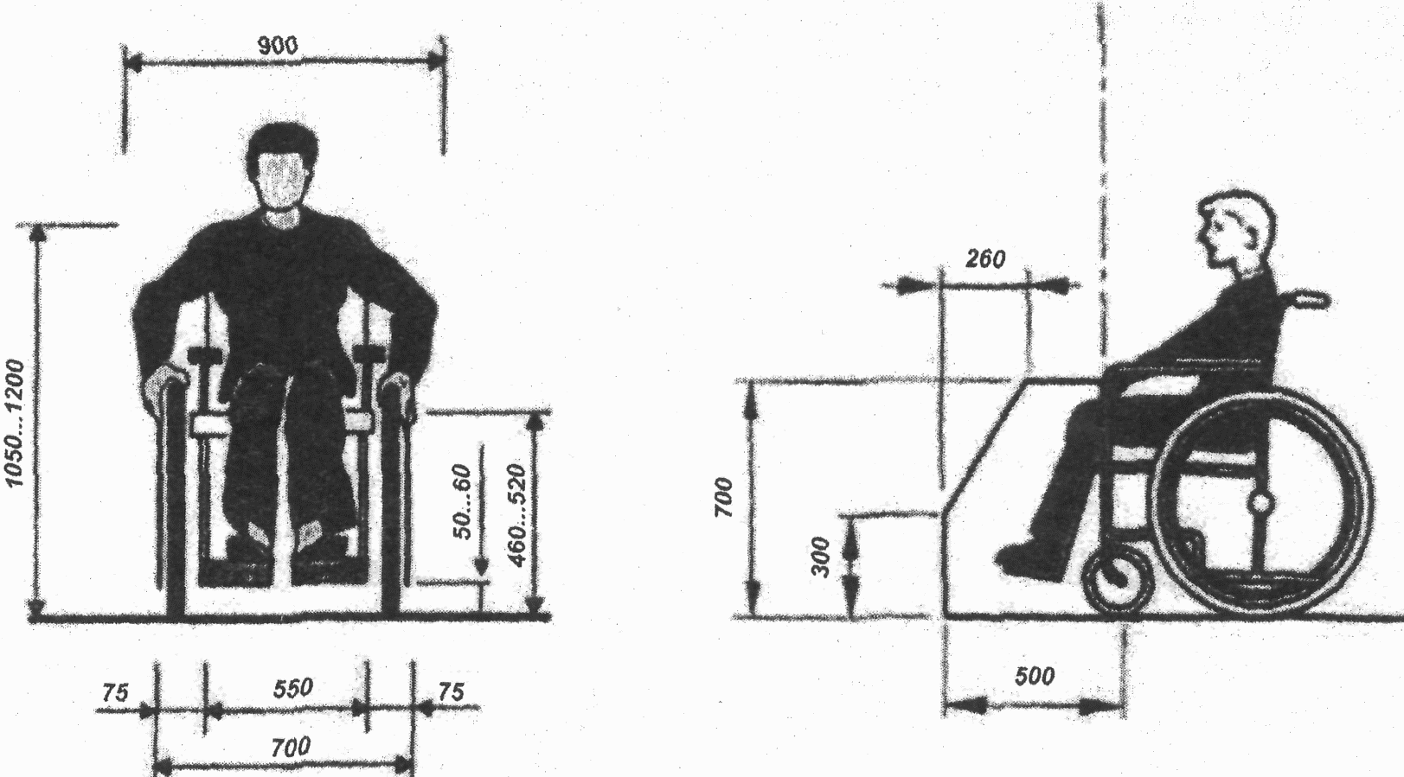

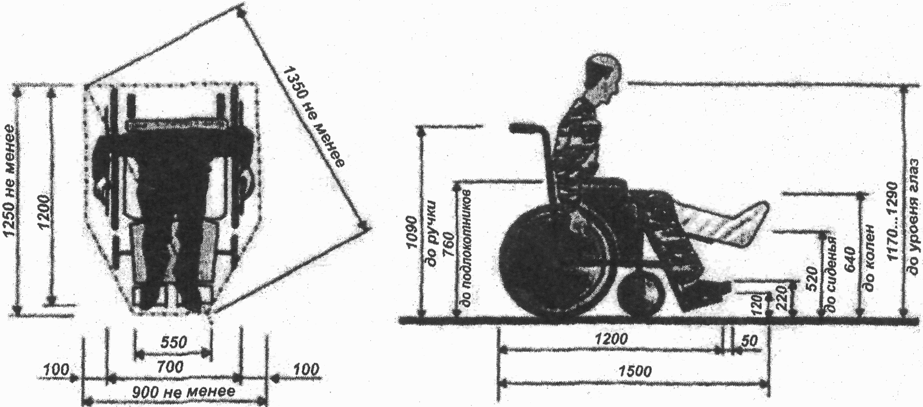

Рисунок Д.1. Кресло-коляска для взрослых

Примечание. Все размеры в Приложении Д указаны в мм.

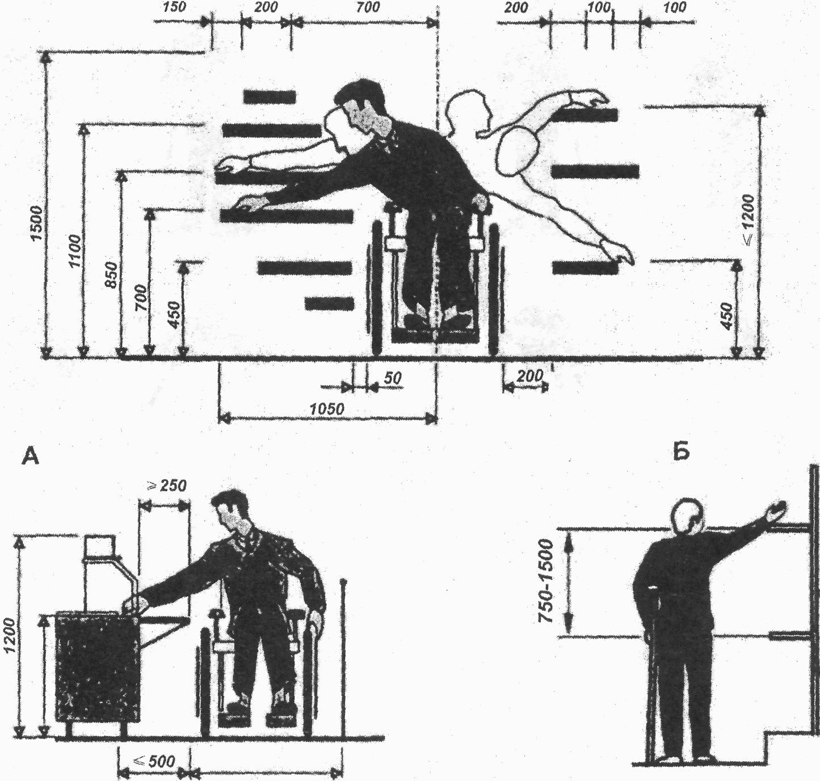

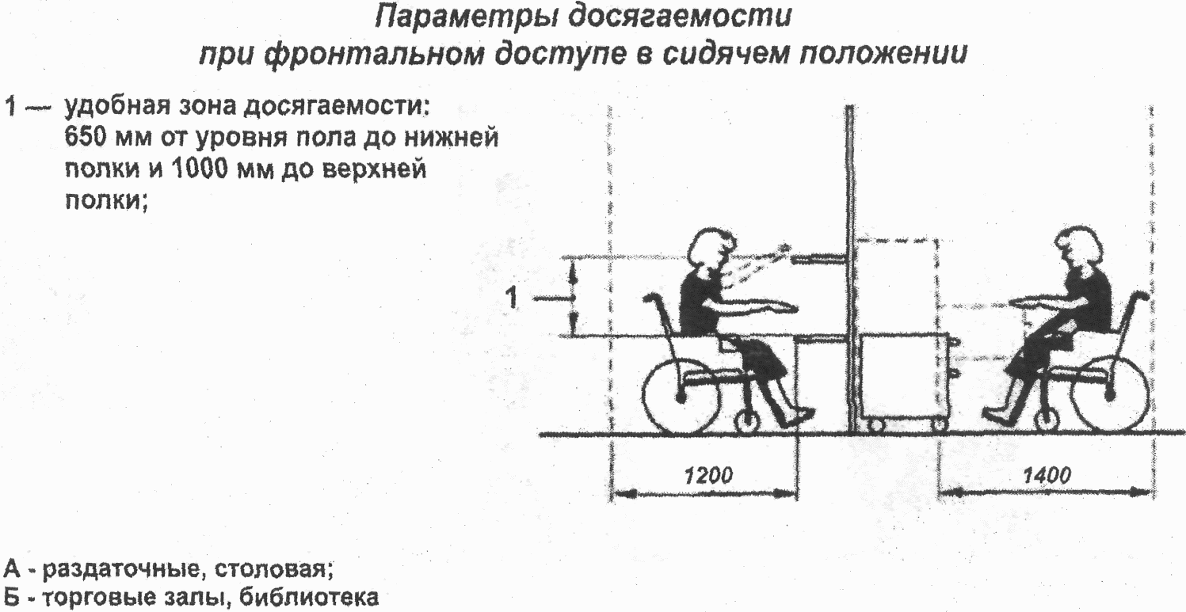

Рисунок Д.2. Зоны досягаемости и эргономические параметры

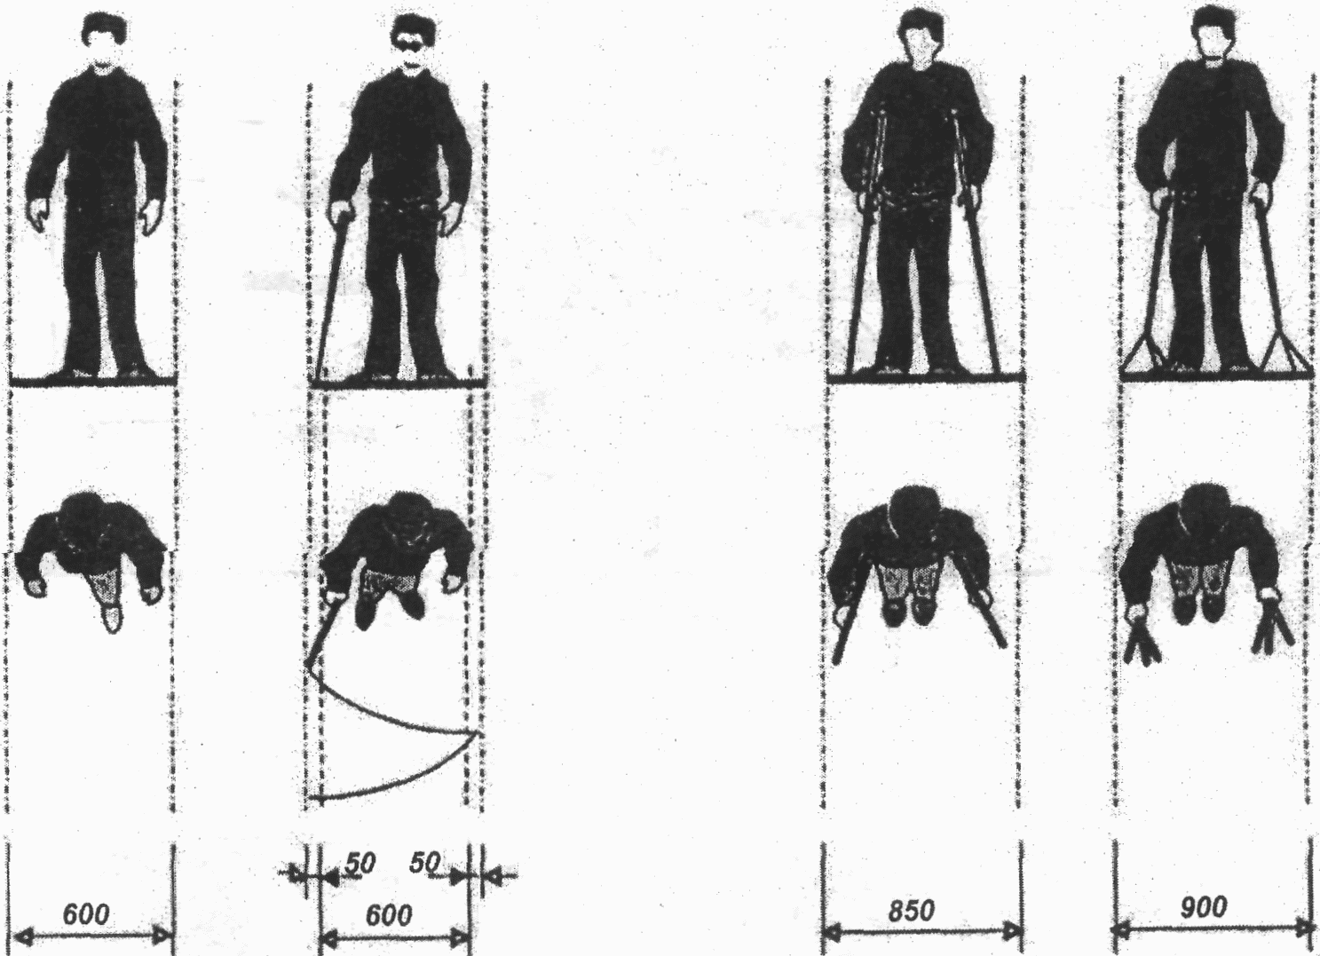

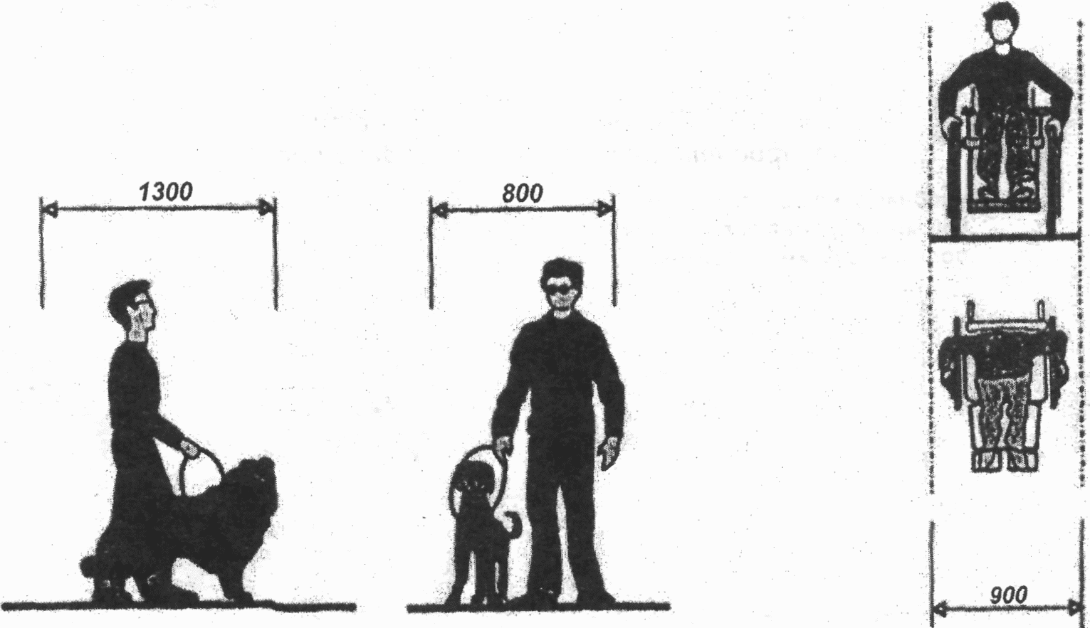

Рисунок Д.3. Оптимальные габариты полосы движения

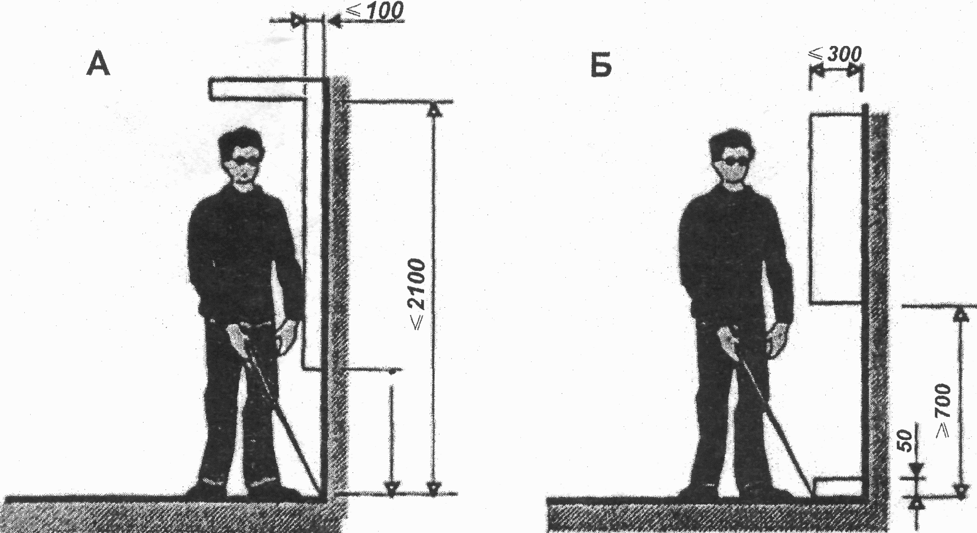

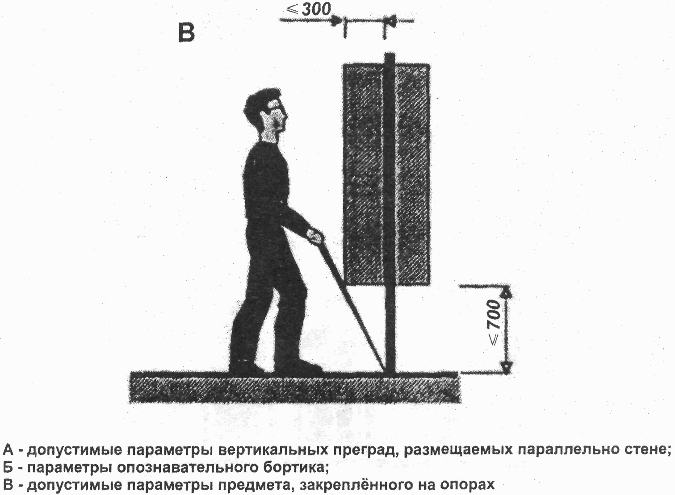

Рисунок Д.4. Оптимальные габариты полосы движения

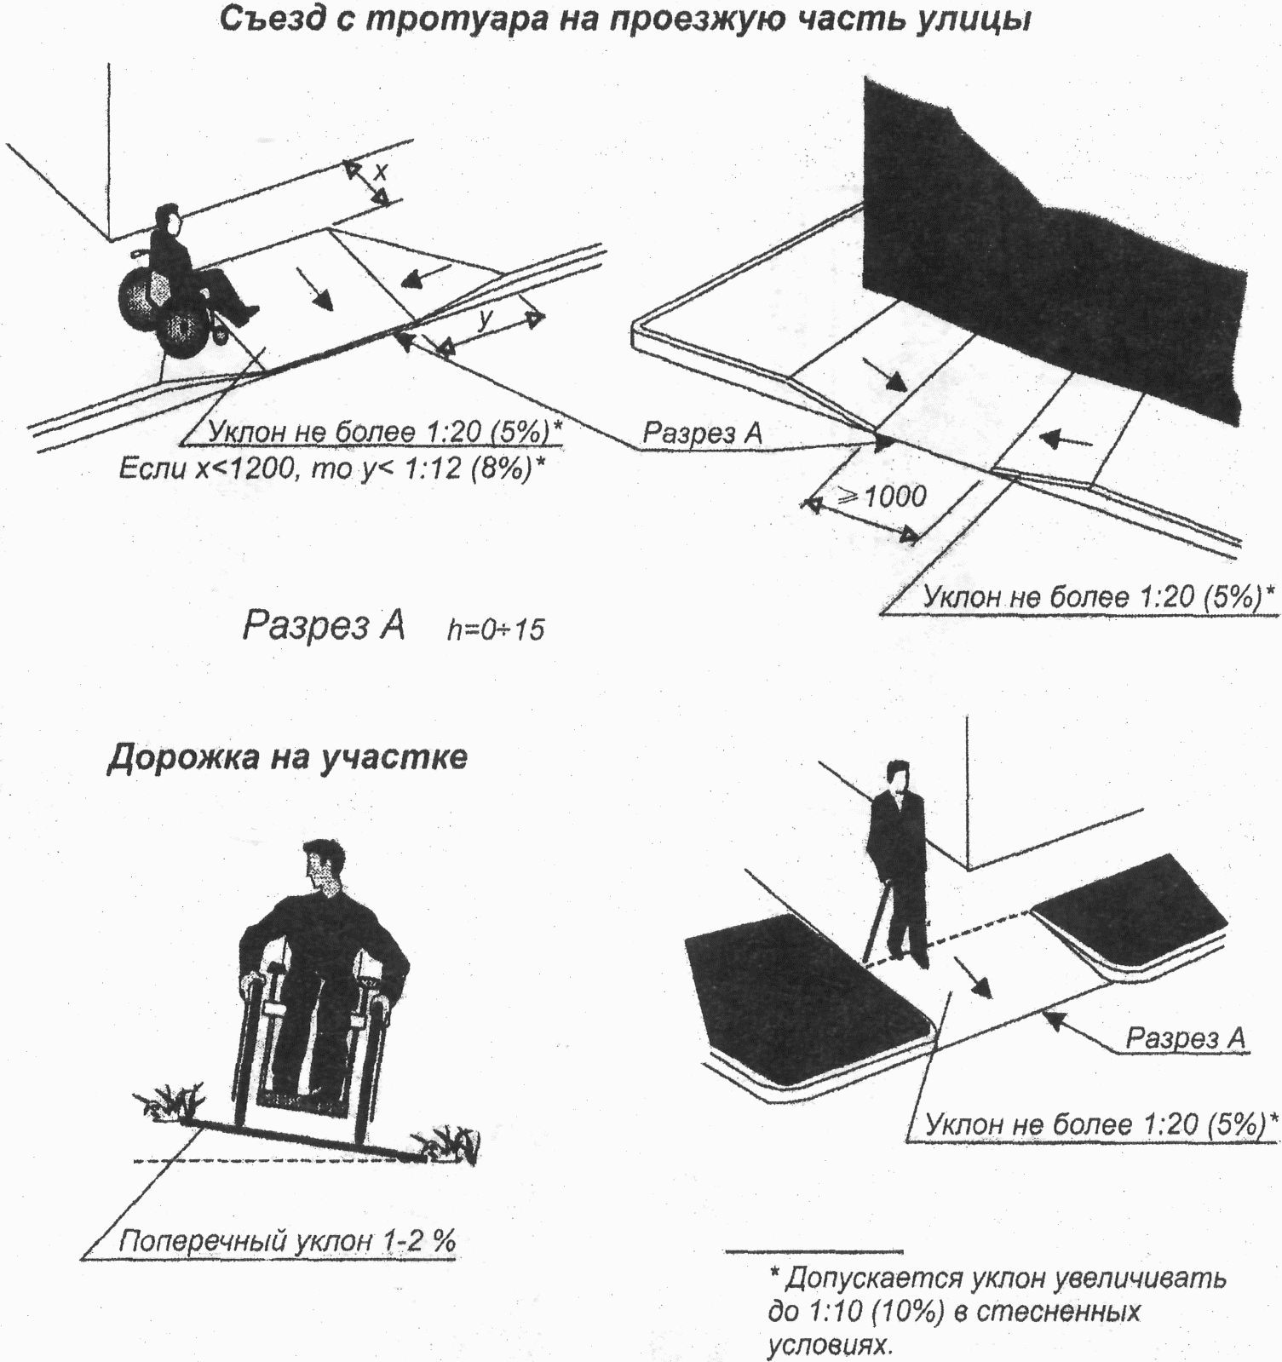

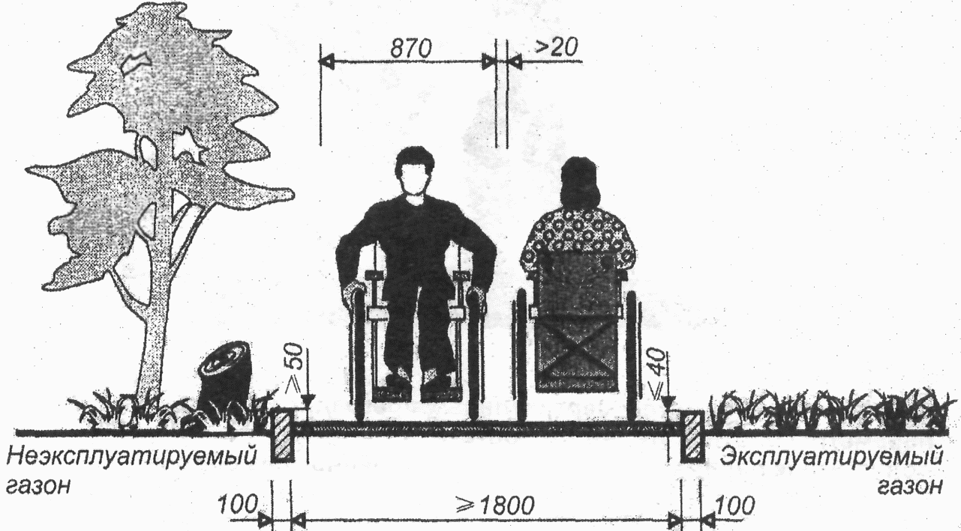

Рисунок Д.5. Пути движения у здания

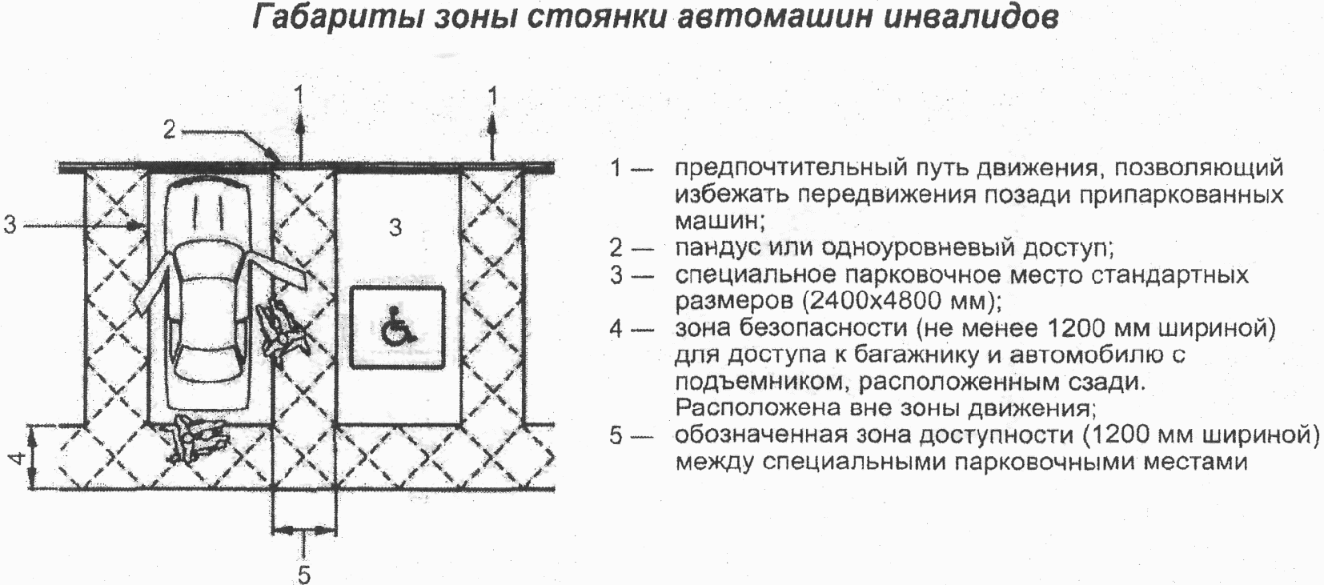

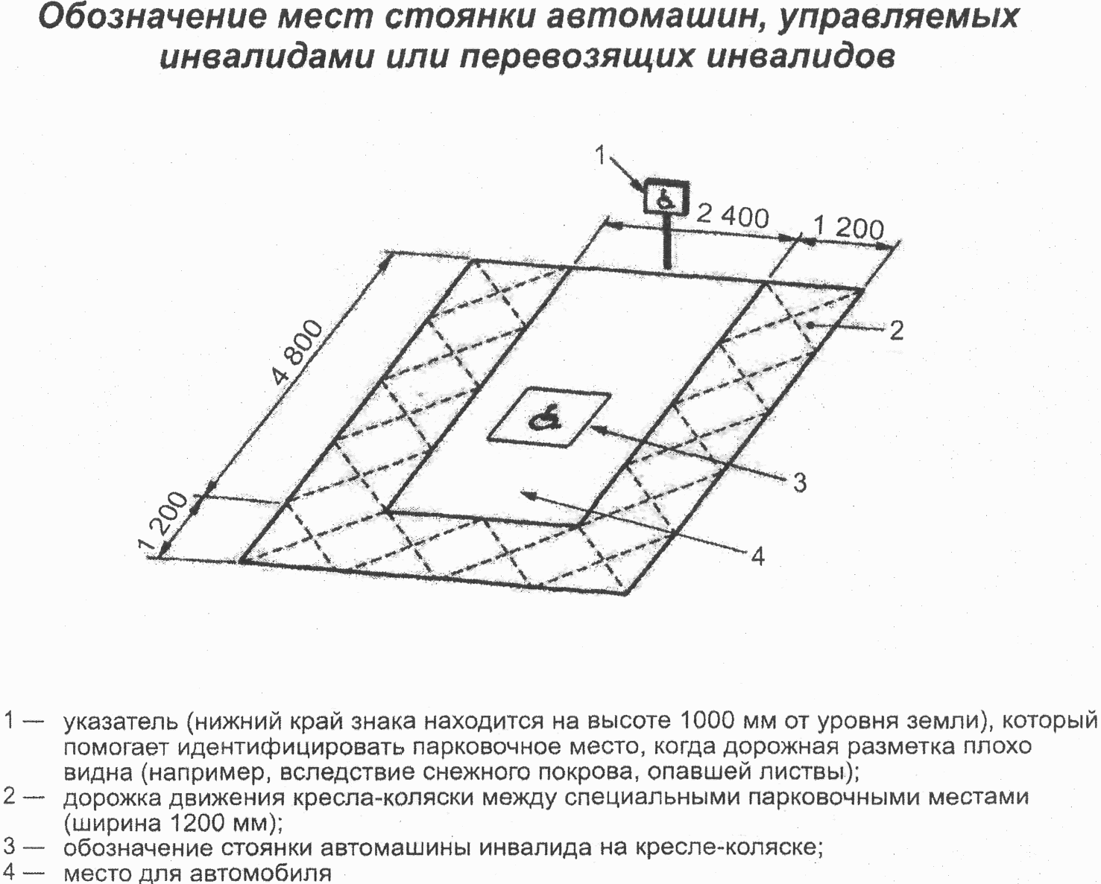

Рисунок Д.6. Автостоянки

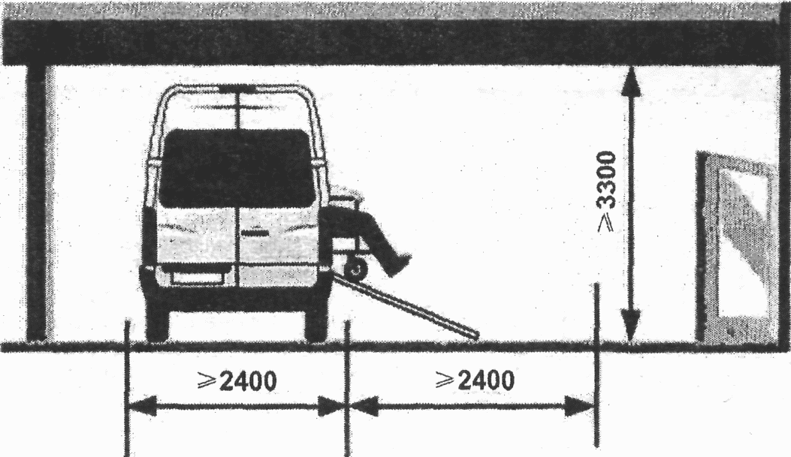

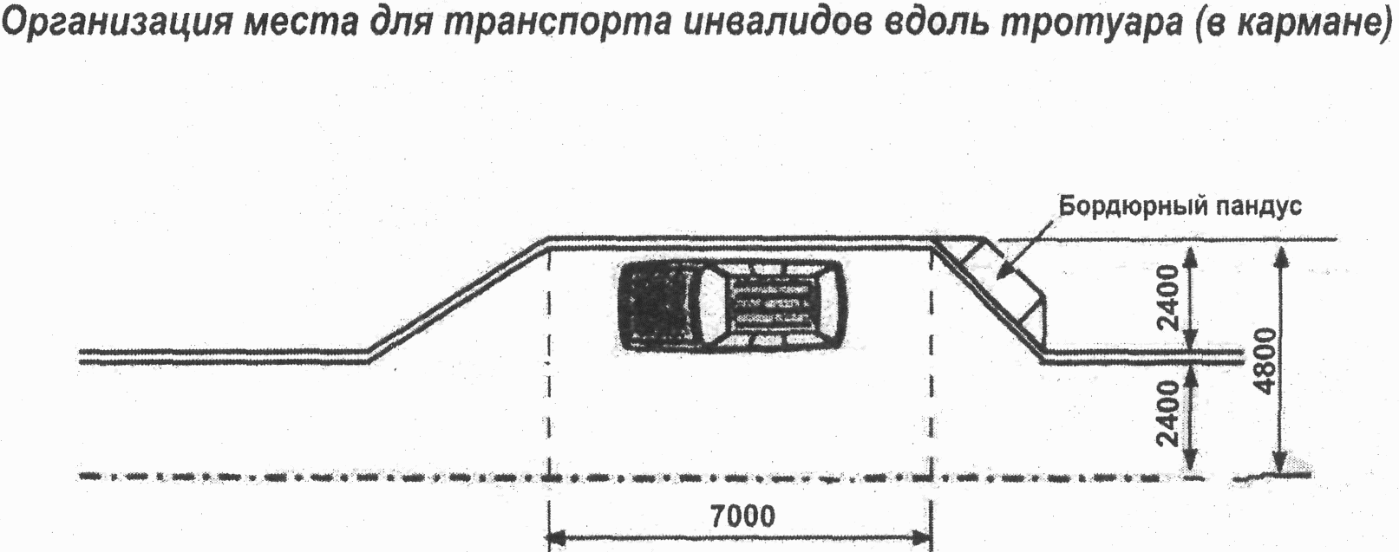

Рисунок Д.7. Автостоянки

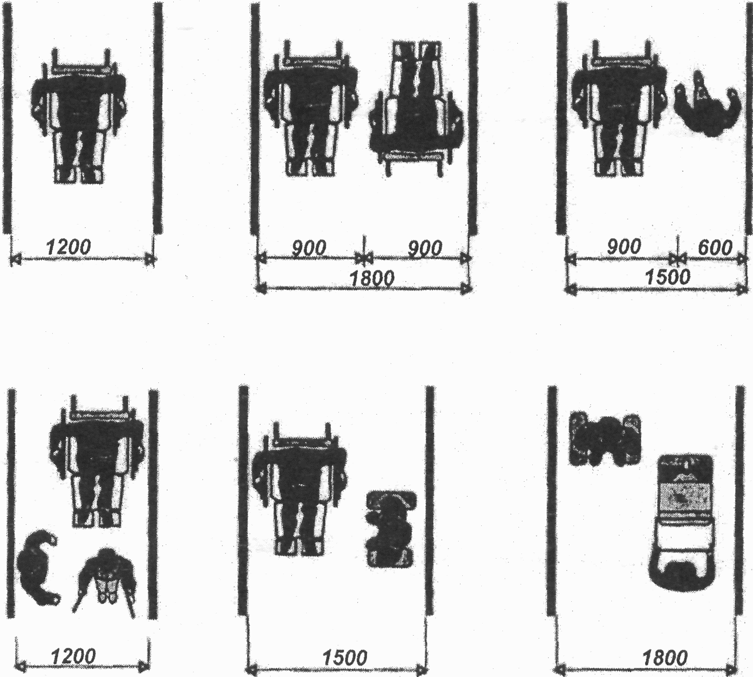

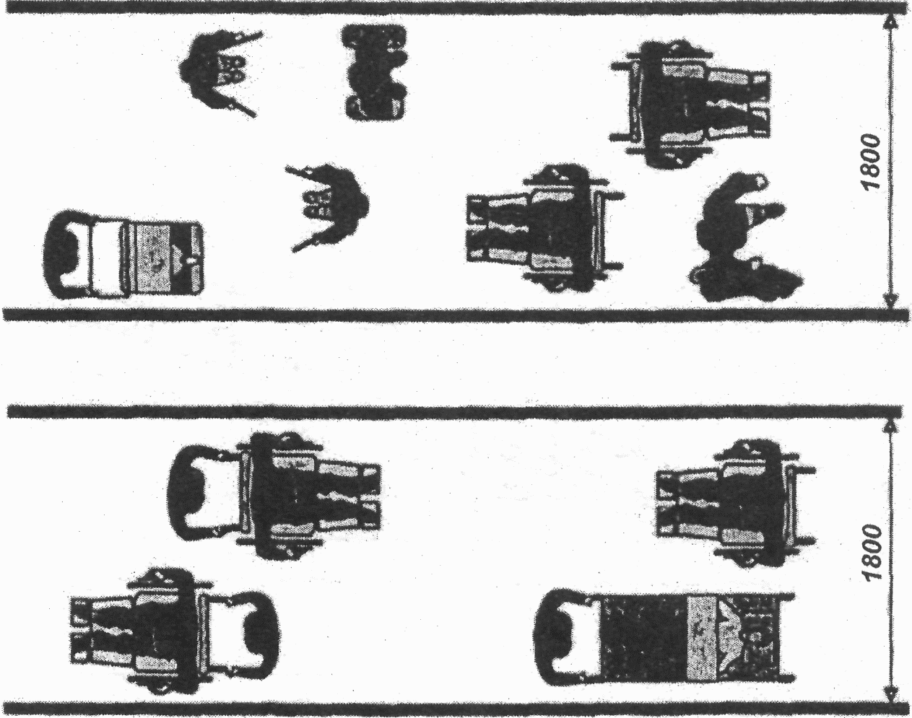

Рисунок Д.8. Минимальные параметры коридоров

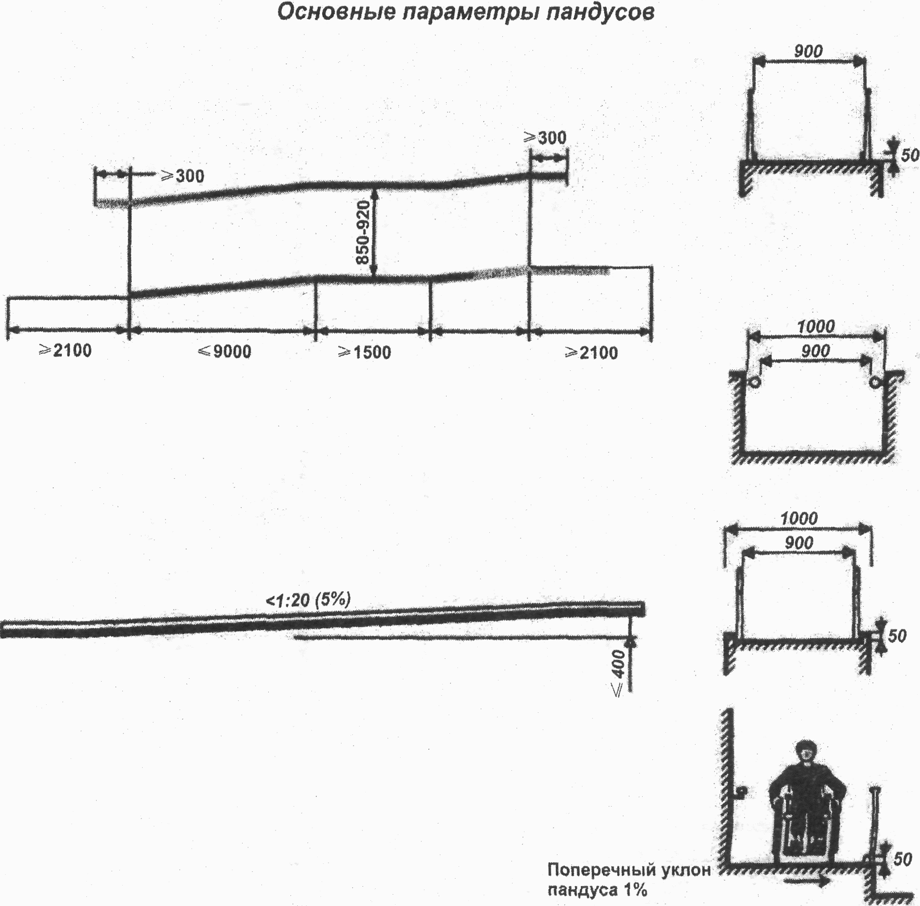

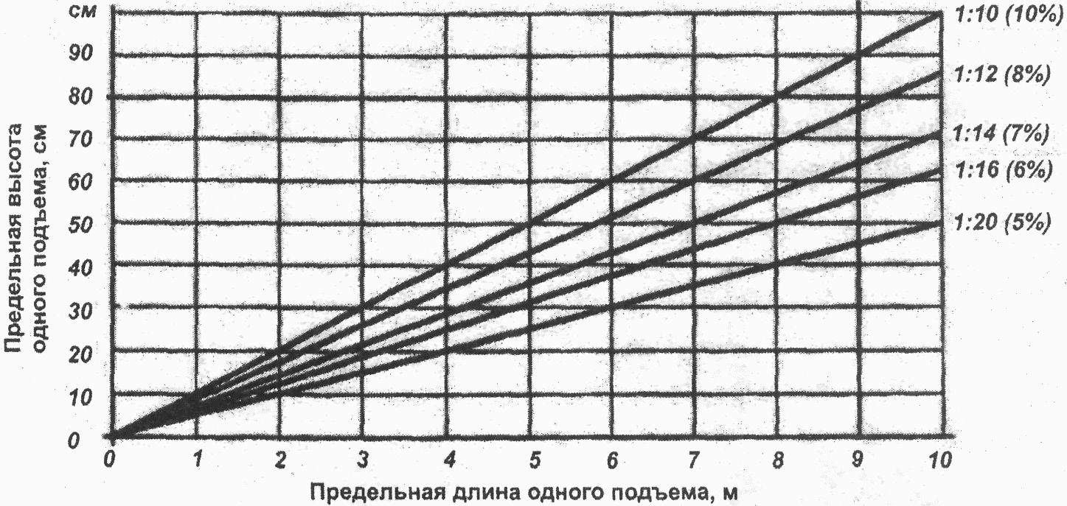

Рисунок Д.9. Пандусы

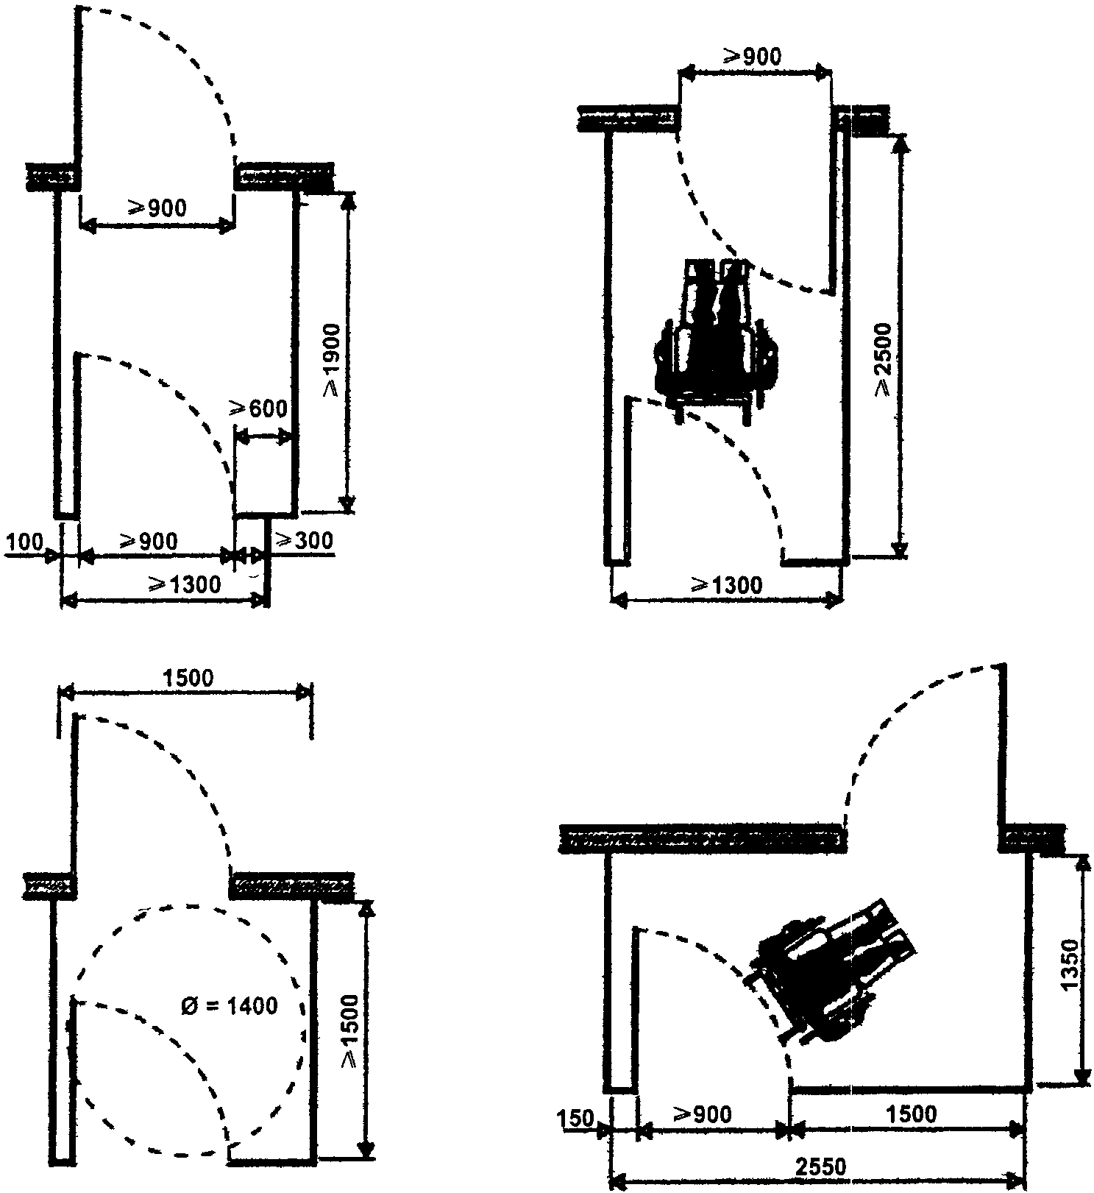

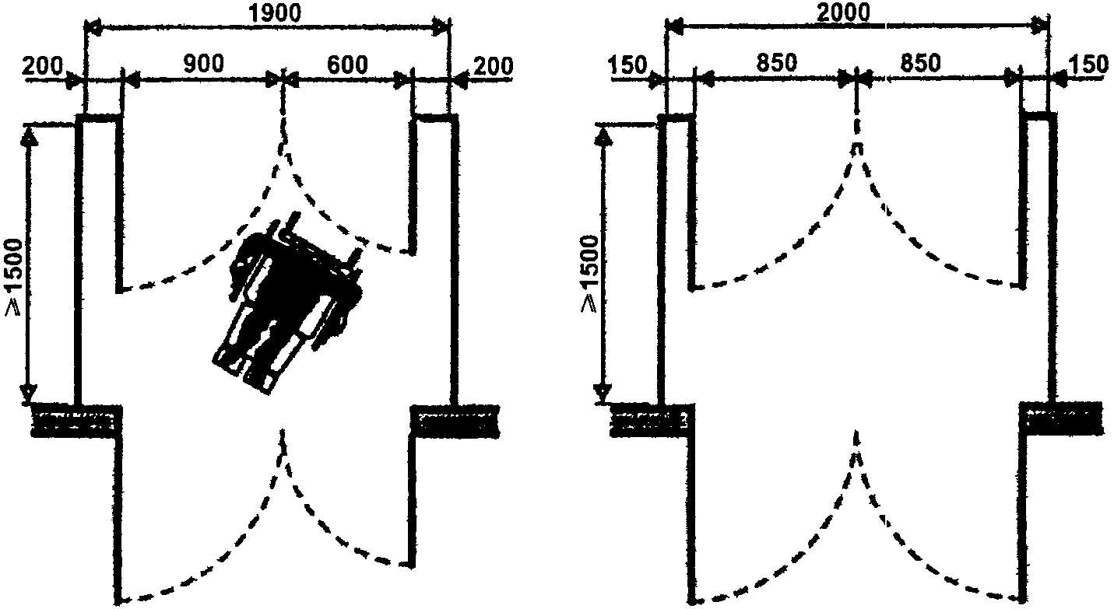

Рисунок Д.10. Входные тамбуры

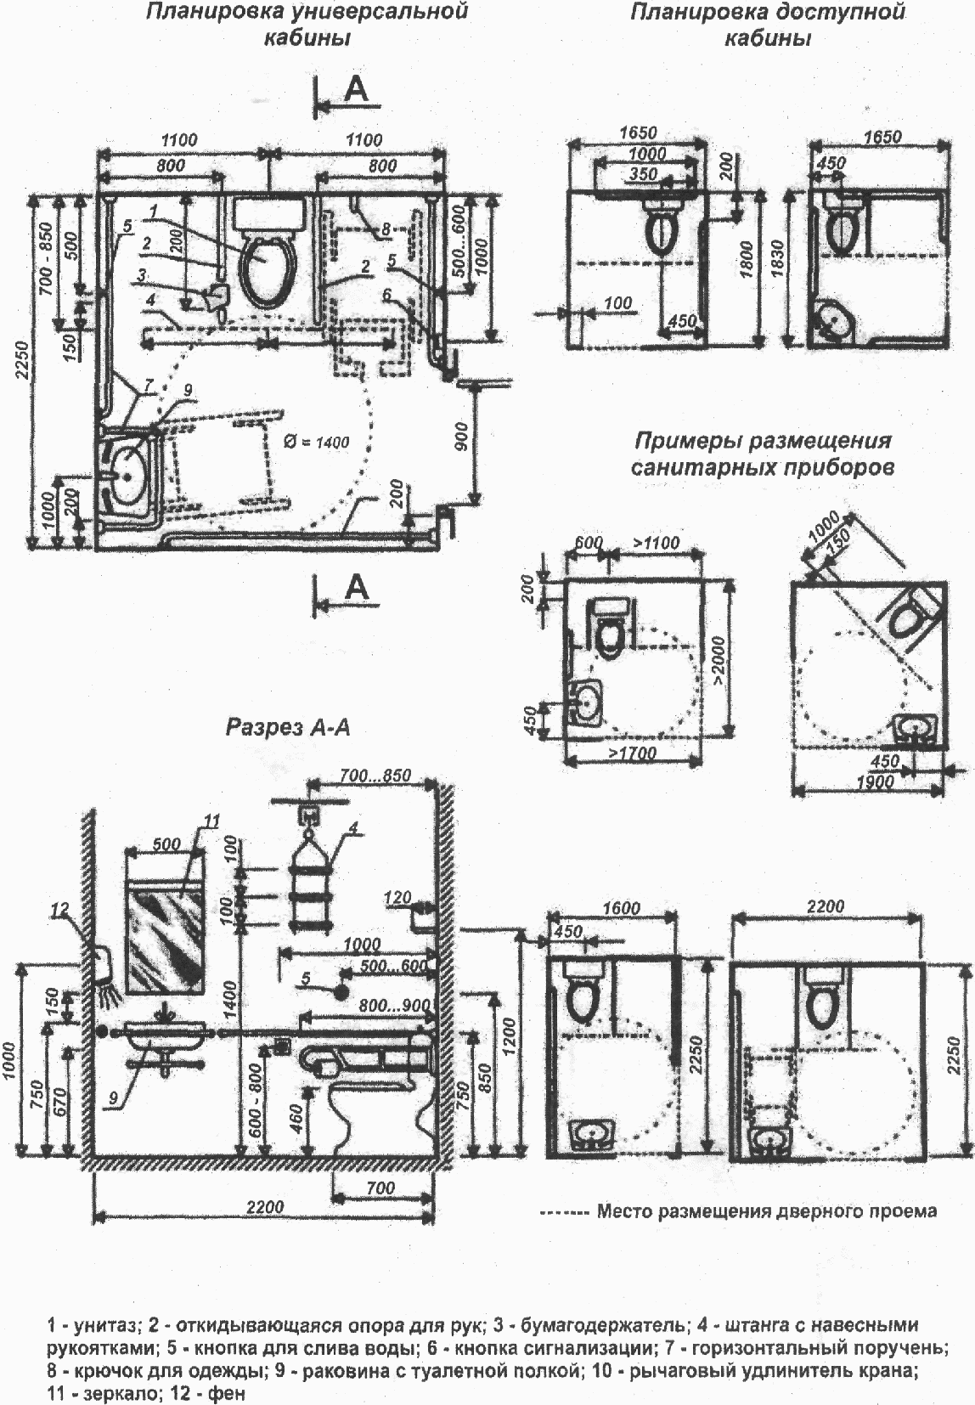

Рисунок Д.11. Кабины общественного туалета

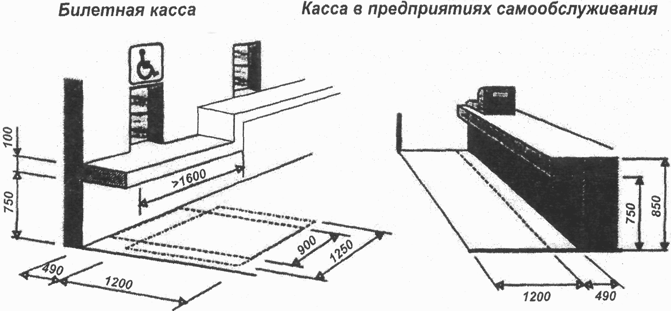

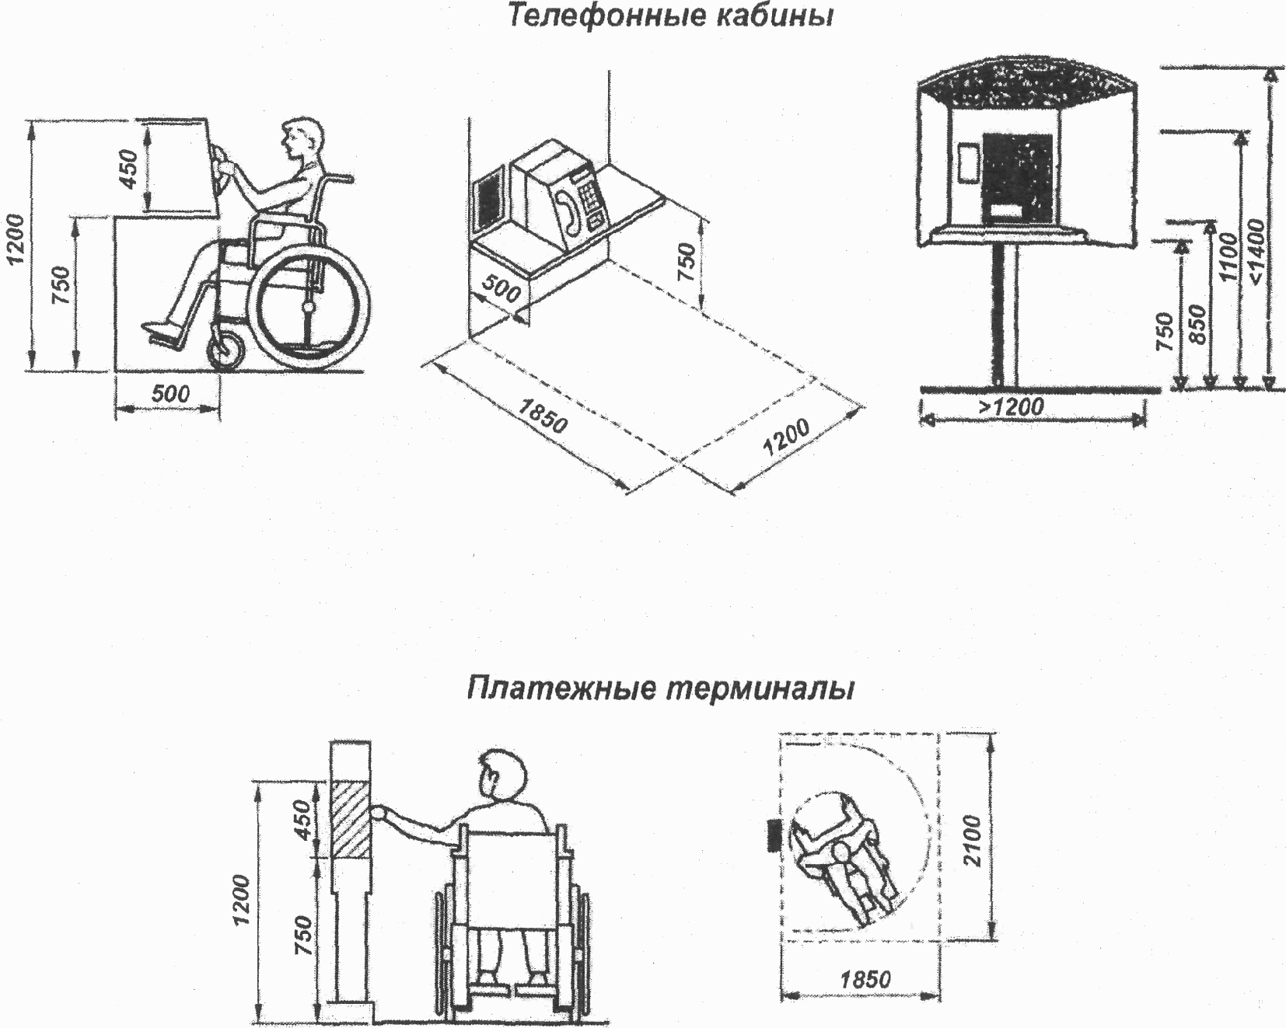

Рисунок Д.12. Кассы, телефоны-автоматы, платежные терминалы

